ANALISA DAN PERBANDINGAN KINERJA PROTOCOL
VIDEO STREAMING MENGGUNAKAN MEDIA WIRED
DAN WIRELESS DI JARINGAN LOCAL

STUDI KASUS : UNIVERSITAS ICHSAN GORONTALO
Oleh
APRILIYANTO ABD RAHMAN
T3116037

SKRIPSI



PROGRAM SARJANA
TEKNIK INFORMATIKA
UNIVERSITAS ICHSAN GORONTALO
GORONTALO

PERSETUJUAAN SKRIPSI

ANALISA DAN PERBANDINGAN KINERJA PROTOKOL VIDEO STREAMING MENGGUNAKAN MEDIA WIRED
DAN WIRELLES DI JARINGAN LOCAL

(Studi Kasus: Universitas Ichsan Gorontalo)

Oleh
Aprilyanto Abd Rahman
T3116037

SKRIPSI

Untuk memenuhi salah satu syarat ujian
Guna memperoleh gelar Sarjana
Program Studi Teknik Informatika,
Dan telah disetujui oleh tim pembimbing

Gorontalo, Desember 2021

Pembimbing Utama  Warid Yunus, M.Kom  NIDN. 0914059001 | Pembimbing Pendamping  Yulianti Lasena, M.Kom  NIDN. 0907078603

PENGESAHANSKRIPSI

ANALISA DAN PERBANDINGAN KINERJA PROTOKOL VIDEO STREAMING MENGGUNAKAN MEDIA WIRED
DAN WIRELLES DI JARINGAN LOCAL
(Studi Kasus: Universitas Ichsan Gorontalo)

Oleh
APRILYANTO ABD RAHMAN
T3116037
Diperiksa Oleh Panitia Ujian Strata Satu (S1)
Universitas Ichsan Gorontalo
Gorontalo, Desember 2021
- Ketua Penguji
Amiruddin, M.Kom
- Anggota
Husdi, M.Kom

- Anggota
Rofiq Harun, M.Kom
- Anggota
Warid Yunus, M.Kom
- Anggota
Yulianty Lasena, M.Kom
Mengetahui

Dekan Fakultas Ilmu Komputer Ketua Program Studi

Jorry Karim, M.Kom Sudirman S Pana, M.Kom
NIDN : 0918077320 NIDN : 0928028101

PERNYATAAN SKRIPSI
Dengan ini saya menyatakan bahwa:
- Karya tulis (Skripsi) saya ini adalah asli dan belum pernah diajukan untuk mendapatkan gelar akademik (Sarjana) baik di Universitas Ichsan Gorontalo maupun di perguruan tinggi lainnya.
- Karya tulis (Skripsi) saya ini adalah murni gagasan, rumusan, dan penelitian saya sendiri, tanpa bantuan pihak lain, kecuali arahan dari Tim Pembimbing.
- Dalam karya tulis (Skripsi) saya ini tidak terdapat karya atau pendapat yang telah dipublikasikan orang lain, kecuali secara tertulis dicantumkan sebagai acuan/sitasi dalam naskah dan dicantumkan pula dalam daftar pustaka.
- Pernyataan ini saya buat dengan sesungguhnya dan apabila dikemudian hari terdapat penyimpangan dan ketidakbenaran dalam pernyataan ini, maka saya bersedia menerima sanksi akademik berupa pencabutan gelar yang telah diperoleh karena karya tulis ini, serta sanksi lainnya sesuai dengan norma-norma yang berlaku di Universitas Ichsan Gorontalo.

Gorontalo, Desember 2021
Yang Membuat Pernyataan,

Apriliyanto Abd Rahman

ABSTRACT

NAME : APRILIYANTO ABD RAHMAN. NIM : T3116037. ANALYSIS AND COMPARISON OF THE PERFORMANCE OF THE PROTOCOL VIDEO STREAMING MEDIA USING WIRED AND WIRELESS ON A LOCAL NETWORK.
This study aims to 1) Determine the performance and effectiveness of the Streaming Protocol SCTP Using Media Network Wired and Wireless, 2) find out the Results of the Analysis of the QoS to the SCTP Protocol Using the Media Wired And Wireless. In this study using the case study method, thus this type of research is descriptive research. Data collection method consisted of direct observation on the object of research and collecting data or information through a wide variety of references such as the results of previous research. Based on the comparative analysis and measurements using the parameters of the qos and performance analysis of streaming protocols known that the media liaison wireless 5 ghz band is optimal in terms of data transfer speed and for the quality of the video types the optimum use of extension mkv with the measurement of the parameters of the QoS.
Kata Kunci : Comparative Analysis, Video Streaming, Quality Of Service, Wired Media, Wireless Lan

ABSTRAK

NAMA : APRILIYANTO ABD RAHMAN. NIM : T3116037. ANALISA DAN PERBANDINGAN KINERJA PROTOCOL VIDEO STREAMING MENGGUNAKAN MEDIA WIRED DAN WIRELESS DI JARINGAN LOKAL.
Penelitian ini bertujuan untuk 1) Mengetahui kinerja dan efektifitas Protocol Streaming SCTP Menggunakan Media Jaringan Wired dan Wirelles, 2) Mengetahui Hasil Analisa QoS terhadap Protokol SCTP Menggunakan Media Wired Dan Wirelles. Pada penelitian ini menggunakan metode penelitian studi kasus, Dengan demikian jenis penelitian ini adalah penelitian deskriptif. Metode pengumpulan data terdiri dari pengamatan langsung pada objek penelitian dan mengumpulkan data atau keterangan melalui berbagai macam referensi seperti hasil penelitian terdahulu. Berdasarkan analisa perbandingan dan pengukuran menggunakan parameter qos dan analisa kinerja protokol streaming diketahui bahwa media penghubung wireless 5 ghz lebih optimal dalam hal kecepatan transfer data dan untuk hasil kualitas jenis video yang optimal menggunakan ekstensi mkv dengan pengukuran parameter QoS.
Kata Kunci : Analisa Perbandingan, Streaming Video, Quality Of Service, Media Wired, Wireless Lan

KATA PENGANTAR

Alhamdulillah, penulis dapat menyelesaikan Skripsi ini dengan judul “ANALISA DAN PERBANDINGAN KINERJA PROTOCOL VIDEO STREAMING MENGGUNAKAN MEDIA WIRED DAN WIRELLES DI JARINGAN LOCAL ” Pada Program Studi Teknik Informatika Fakultas Ilmu Komputer Universitas Ichsan Gorontalo.
Penulis menyadari sepenuhnya bahwa skripsi ini tidak mungkin terwujud tanpa bantuan dan dorongan dari berbagai pihak, baik bantuan moril maupun materil. Untuk itu, dengan segala keikhlasan dan kerendahan hati, penulis , mengucapkan banyak terima kasih dan penghargaan yang setinggi – tingginya kepada:
- Muhammad Ichsan Gaffar, SE,M.Ak selaku Ketua Yayasan Pengembangan Ilmu Pengatahuan dan Teknologi (YPIPT) Ichsan Gorontalo,
- Bapak Dr. Abd. Gaffar Latjokke, M.Si, selaku Rektor Universitas Ichsan Gorontalo,
- Ibu Jorry Karim, M.Kom, selaku Dekan Fakultas Ilmu Komputer Universitas Ichsan Gorontalo,
- Bapak Sudriman Melangi M.Kom, selaku Wakil Dekan 1 Bidang Akademik Fakultas Ilmu Komputer Universitas Ichsan Gorontalo,
- Ibu Irma Surya Kumala Idris, M.Kom, selaku Wakil Dekan II Bidang Administrasi Umum dan Keuangan Fakultas Ilmu Komputer Universitas Ichsan Gorontalo,
- Bapak Sudirman S Panna, M.Kom, selaku Ketua Jurusan Teknik Informatika Fakultas Ilmu Komputer Universitas Ichsan Gorontalo,
- Bapak Warid Yunus, M.Kom, Selaku Pembimbing Utama Yang telah Membimbing Penulis Selama Penyusunan Penelitian Ini,
- Ibu Yulianty Lasena, M.Kom, selaku Pembimbing Pendamping Yang Telah Membimbing Penulis Selama Penyusunan Skripsi ini,
- Bapak dan Ibu Dosen Universitas Ichsan Gorontalo yang telah mendidik dan mengajarkan berbagai disiplin ilmu kepada penulis,
- Kedua Orang Tua saya yang tercinta, atas segala kasih saying, jerih payah dan doa restunya dalam membesarkan dan mendidik penulis,
- Rekan-rekan seperjuangan yang telah banyak memberikan bantuan dan dukungan moril yang sangat besar kepada penulis,
- Kepada Siti Reftiwi P. Laima dan semua pihak yang ikut membantu dalam penyelesaian skripsi ini yang tak sempat penulis sebutkan satu-persatu.
Semoga Allah, SWT melimpahkan balasan atas jasa-jasa mereka kepada kamu. Penulis menyadari sepenuhnya bahwa apa yang telah dicapai ini masih jauh dari kesempurnaan dan masih banyak terdapat kekurangan. Oleh karena itu, penulis sangat mengharapkan adanya kritik dan saran yang konstruktif. Akhirnya penulis berharap semoga hasil yang telah dicapai ini dapat bermanfaat bagi kita semua, Aamiin.

Gorontalo, November 2021

Penulis

DAFTAR ISI

HALAMAN JUDUL i
PERSETUJUAAN SKRIPSI ii
PENGESAHANSKRIPSI iii
PERNYATAAN SKRIPSI iv
ABSTRACT v
ABSTRAK vi
KATA PENGANTAR vii
DAFTAR ISI ix
DAFTAR GAMBAR xii
DAFTAR TABEL xiii
BAB I PENDAHULUAN 2
1. 1. Latar Belakang 2
1. 2. Identifikasi Masalah 4
1. 3. Batasan Masalah 4
1. 4. Rumusan Masalah 4
1. 5. Tujuan Penelitian 4
1. 6. Manfaat Penelitian 5
BAB II LANDASAN TEORI 5
2. 1. Tinjauan Studi 5
2. 2. Tinjauan Pustaka 8
2.2.1. Jaringan Komputer 14
2.2.2. Media Transmisi Data 16
2.2.3. Spesifikasi WiFi IEEE 802.11 19
2. 3. Quality Of Service ( QOS ) 20
2. 4. Parameter Quality Of Service 20
2. 5. Standarisasi ETSI - TIPHON 23
2. 6. Tools Pengukuran Kinerja Video Streaming 23
a) Speedtest.net 23
b) Wireshark 23
2. 7. Kerangka Pemikiran 24
BAB III METODE PENELITIAN 25
3. 1. Jenis, Metode, Subjek, Objek, Waktu, dan Lokasi Penelitian 25
3. 2. Pengumpulan Data 26
3. 3. Analisa Sistem 26
3. 4. Desain Topologi 26
3. 5. Konstruksi Sistem 27
3. 6. Pengukuran dan Evaluasi Sistem 27
BAB IV HASIL PENELITIAN 28
4. 1 Hasil Pengumpulan Data 28
4. 2 Analisa dan Perancangan Sistem 28
4.2.1 Analisa Kebutuhan Sistem 28
4.2.2 Perancangan Server Media Streaming 30
4.2.3 Konfigurasi Jaringan Menggunakan Wired 31
4.2.3.1 Pengujian Streaming Video Menggunakan Kabel (Wired) 32
4.2.4 Konfigurasi Jaringan Menggunakan Wireless 33
4.2.4.1 Pengujian Streaming Video Menggunakan Wireless 33
4.2.5 Hasil Analisa Kualitas Streaming dengan QoS 33
4.2.5.1 Pengukuran Dengan Parameter Troughput 34
a) Pengukuran Troughput Menggunakan Kabel UTP 34
4.2.5.2 Pengukuran Dengan Parameter Packet Loss 35
a) Pengukuran Packet Loss Menggunakan Kabel UTP 35
4.2.5.3 Pengukuran Dengan Parameter Delay 36
a) Pengukuran Delay Menggunakan Kabel UTP 37
4.2.5.4 Pengukuran Dengan Parameter Jitter 37
a) Pengukuran Jitter Menggunakan Kabel UTP 37
4.2.5.5 Perbandingan Jenis Video Dengan Parameter QoS 38
BAB V PEMBAHASAN PENELITIAN 40
5. 1 Pembahasan Model 40
5.2.1 Hasil Tampilan Dashboard Server Streaming 44
5.2.2 Hasil Tampilan Halaman User Client 45
5.2.3 Hasil Tampilan Library Video 45
5.2.4 Hasil Tampilan Pengaturan IP Server Streaming 46
5.2.5 Tampilan Halaman Utama Pada Client 46
5.2.6 Hasil Tampilan Login 47
BAB VI PENUTUP 48
6. 1 Kesimpulan 48
6. 2 Saran 48
DAFTAR PUSTAKA 49
DAFTAR RIWAYAT HIDUP 51

DAFTAR GAMBAR

Gambar 2.1 Layanan Protocol SCTP 11
Gambar 2. 2 Emby Media Server 13
Gambar 2. 3 Kabel Twisted Pair 16
Gambar 2. 4 Coaxial Cable 17
Gambar 2. 5 Kabel Fiber Optik 18
Gambar 2. 6 Wireless Network 19
Gambar 2. 7 Kerangka Pemikiran 24

Gambar 3. 1 Alur Penelitian 25
Gambar 3. 2 Desain Jaringan Wired & Wirelles 26
Gambar 4. 1 Desain Topologi Jaringan 30
Gambar 4. 2 proses Instalasi Server Streaming 31
Gambar 4. 3 Tampilan IP Addres Server Streaming 31
Gambar 4. 4 Proses Uji Coba Streaming dengan Wired 32
Gambar 4. 5 Hasil Ujicoba Streaming Video dengan Wireless 33
Gambar 4. 6 Tampilan Aplikasi Wireshark 34
Gambar 4. 7 Hasil Analisa dan Pengukuran Wireshark Client 1 35
Gambar 4. 8 Hasil Capture Trafik Client 1 Kabel UTP cat 5 35

Gambar 5. 1 Tampilan Halaman Dashboard Server Streaming 44
Gambar 5. 2 Tampilan Halaman Pengaturan User 45
Gambar 5. 3 Tampilan Library Video Streaming 45
Gambar 5. 4 Tampilan Pengaturan IP & Port Server 46
Gambar 5. 5 Tampilan Halaman Utama Client 46
Gambar 5. 6 Tampilan Login 47
Gambar 5. 7 Halaman Pemutaran Video Streaming 47

DAFTAR TABEL

Tabel 2. 1 Penelitian Terkait 5
Tabel 2. 2 : Standar Throughput menurut TIPHON 22
Tabel 2. 3 : Standar Jitter menurut TIPHON 22
Tabel 4. 1 Data file video yang digunakan 28
Tabel 4. 2 Kebutuhan Hardware 29
Tabel 4. 3 Kebutuhan Software 29
Tabel 4. 4 IP Address Client Menggunakan Wired 32
Tabel 4. 5 IP addres Menggunakan Wireless 33
Tabel 4. 6 Sampel Data Pengukuran Delay 36
Tabel 5. 1 Nilai Rata – Rata Menggunakan Kabel UTP Cat 5 40
Tabel 5. 2 Nilai Rata – Rata Menggunakan Kabel UTP Cat 6 41
Tabel 5. 3 Nilai Rata – Rata Menggunakan Wireless 2.4 Ghz 41
Tabel 5. 4 Nilai Rata – Rata Menggunakan Wireless 5 Ghz 42
Tabel 5. 5 Perbandingan Kecepatan Transfer Protocol SCTP 42

BAB I
PENDAHULUAN

Latar Belakang
Dunia teknologi dan telekomunikasi saat ini berkembang begitu pesat, terutama dalam dunia layanan multimedia digital yang banyak di minati dan menjadi tren saat ini, salah satunya adalah teknologi video streaming. Streaming adalah salah satu layanan multimedia untuk memainkan video atau audio yang terletak pada server yang dapat secara langsung dijalankan secara realtime. Saat file video di stream, akan terbentuk sebuah buffer di komputer client, dan data video tersebut akan mulai didownload ke dalam buffer yang telah terbentuk pada mesin client [1]
Dengan semakin pesatnya pengguna atau pengakses dari Video ke sebuah server, maka akan terjadi kepadatan jaringan. Apabila seperti itu video tidak akan lepas dari istilah buffering pada sisi client. Dengan proses buffer client terkadang merasa jenuh dan bosan menunggu proses tersebut. Salah satu solusinya, Video Streaming bisa diteruskan dalam sebuah jaringan dengan menggunakan protokol SCTP.
Protocol SCTP merupakan protokol komunikasi jaringan komputer generasi terbaru dari protocol TCP yang memungkinkan data akan disampaikan dalam beberapa bagian, sehingga jika ada kehilangan data dalam satu bagian, maka pengiriman tidak akan terpengaruh untuk bagian lainnya. Selain itu keunggulan dari protocol SCTP adalah multihomming yang artinya memberikan toleransi lebih baik terhadap kegagalan jaringan dibandingkan dengan TCP sehingga dapat menjamin pengiriman data [2]
Emby Server Media merupakan perangkat lunak ( software pemutar beragam berkas multimedia, baik berupa video maupun audio dalam bermacam – macam format, seperti MP4, MKV dan sebagainya yang tersedia secara open source. Secara umum dalam sistem streaming terdapat 2 element yaitu broadcaster dan pengguna ( User ).
Broadcaster adalah penyaji dari media video atau musik, sedangkan user adalah pengguna yang memanfaatkan streaming dari broadcaster. Untuk pemanfaatannya di dalam jaringan komputer, video streaming ini menggunakan metode penyampaian content multimedia yang berupa streaming yang dapat dilakukan dengan beberapa protokol yaitu SCTP, RTP, RTSP, dan HTTP. Metode – metode tersebut mempunyai karakter masing – masing dan tentunya juga memiliki perbandingan kualitas pada masing – masing protokol tersebut [3]
Faktor-faktor yang mempengaruhi distribusi video streaming melalui jaringan antara lain : besarnya bandwidth, waktu tunda (delay), lost packet, dan juga teknik mendistribusikan video tersebut ke beberapa tujuan secara merata dan efisien. Dalam menciptakan komunikasi yang handal pada layanan streaming dibutuhkan performansi jaringan yang baik agar kualitas penggunaan video streaming akan semakin digunakan oleh penggunanya, sehingga perlu pengetahuan tentang penggunaan media penghubung yang terbaik dalam menyalurkan tingkat kestabilan protocol pada layanan jaringan komputer. Saat ini penggunaan media penghubung jaringan yang paling banyak digunakan adalah media wired & wirelles.
Wired sendiri merupakan media penghubung yang menggunakan kabel sebagai media penghubung, salah satunya penggunaan kabel LAN / UTP, sedangkan wirelless merupakan media penghubung yang menggunakan gelombang elektromagnetik dalam hal komunikasi data sehingga peneliti tertarik mengangkat penelitian ini untuk mengetahui media penghubung yang terbaik dalam proses transfer komunikasi protocol STCP pada media streaming.
Pada Penelitian ini penulis akan mengimplementasikan video streaming pada sebuah server lokal dengan membandingkan Quality of Services (QoS) pada Protokol SCTP menggunakan jaringan Wired dan Wirelles untuk mengukur media apa yang paling bagus digunakan pada video streaming sehingga mengangkat judul “ Analisa Dan Perbandingan Kinerja Protocol Video Streaming Menggunakan Media Wired dan Wirelles DI Jaringan Local”

Identifikasi Masalah
Berdasarkan latar belakang yang telah dijelaskan sebelumnya, yang menjadi inti permasalahan adalah Banyaknya Jenis Protokol yang berjalan pada video streaming dan belum diketahuinya protocol streaming yang terbaik

Batasan Masalah
Dengan tetap mempertahankan keutuhan dari pokok permasalahan yang telah dikemukakan diatas dan memperjelas ruang lingkup permasalahan yang dibahas dalam penelitian, maka dibuat batasan-batasan dalam penelitian ini. Adapun batasan masalah pada penelitian ini hanya protocol SCTP

Rumusan Masalah
Berdasarkan Identifikasi masalah diatas dapat dirumuskan suatu permasalahan, yaitu:
- Bagaimana Kinerja Dan Efektifitas Protokol Streaming SCTP Menggunakan Media Jaringan Wired dan Wirelles
- Bagaimana Hasil Analisa Dan Perbandingan Kualitas Streaming Menggunakan Media Wired dan Wirelles dengan Parameter QoS

Tujuan Penelitian
- Mengetahui kinerja dan efektifitas Protocol Streaming SCTP Menggunakan Media Jaringan Wired dan Wirelles
- Mengetahui Hasil Analisa QoS terhadap Protokol SCTP Menggunakan Media Wired Dan Wirelles

Manfaat Penelitian
- Manfaat Teoritis
Penelitian ini diharapkan dapat memberikan konstribusi pemikiran, pengetahuan dan wawasan keilmuan tentang kualitas protocol video streaming
- Manfaat Praktis
Hasil penelitian ini diharapkan dapat memberikan masukan atau referensi serta menambah pengetahuan bagi mahasiswa pada umumnya dan khususnya bagi program studi Fakultas Ilmu Komputer Gorontalo pentingnya sistem jaringan yang stabil dalam suatu instansi.

BAB II
LANDASAN TEORI

Tinjauan Studi
Berikut ini adalah penelitian terdahulu yang terkait dengan Keamanan Sistem Jaringan Komputer, yaitu :

Tabel 2. 1 Penelitian Terkait
No | PENELITI | JUDUL | TAHUN | HASIL
1. | Puji Hakimah, Emilia Hesti [3] | ANALISA KUALITAS LAYANAN VIDEO STREAMING MENGGUNAKAN CODEC H.265 PADA JARINGAN WLAN DI GEDUNG FASILITAS UMUM POLITEKNIK NEGERI SRIWIJAYA | 2015 | Dalam penelitian ini disimpulkan :  Kualitas jaringan dapat dikatakan maksimal apabila paket data yang dikirim hampir sama dengan paket yang di kirim. Pada penelitian ini video streaming terlebih dahulu di konversi menjadi codec H.265 konversi dilakukan menggunakan software VLC karena VLC sudah menerapkan format codec H.265. Di bawah ini adalah tampilan dari video streaming.

2. | Yeti Yuniati, Helmi Fitriawan [4] | ANALISA PERANCANGAN SERVER VOIP (VOICE INTERNET PROTOCOL) DENGAN OPENSOURCE ASTERISK DAN VPN (VIRTUAL PRIVATE NETWORK) SEBAGAI PENGAMAN JARINGAN ANTAR CLIENT | 2014 | 1. Dari keempat codec tersebut, codec ilbc yang stabil untuk digunakan komunikasi 2. Pemilihan jenis codec yang tepat perlu untuk meminimalisasi delay yang terjadi pada jaringan VoIP karena faktor kompresi suara sangat menentukan kualitas suara. 3. Bandwith yang butuhkan untuk melakukan komunikasi VoIP agar stabil pada setiap client adalah 0,256 Mbps 4. Penggunaan OpenVPN dapat mencegah penyadapan pada VoIP
3. | Riska, Hendri Alamsyah [1] | Analisis Perbandingan Protokol Transport Pada Video Streaming di Jaringan Lokal (LAN) Menggunakan Videolan Client | 2019 | Berdasarkan hasil pengujian dan analisa perbandingan kualitas layanan diketahui nilai masing-masing pengujian, yang mana nilainilai tersebut di dapatkan dari pengujian pada video streaming dengan 1 server dan 3 client. Hasil dari pengujian untuk throughput terbaik adalah pada protokol HTTP yaitu sebesar 418,635 kbps, delay terbaik adalah pada protokol RTSP yaitu sebesar 2,765 ms dan Jitter terbaik adalah pada protokol RTSP yaitu sebesar 15,126 ms. Sehingga berdasarkan kriteria penilaian yang ada pada kualitas layanan, video streaming pada jaringan lokal terbaik adalah menggunakan protokol HTTP dengan nilai throughput : 418,635 kbps, Delay : 8,65 ms, dan jitter : 19,618 ms.

Tinjauan Pustaka
    - Video Streaming
Video merupakan media yang begitu penting dalam berkomunikasi serta menjadi media hiburan saat ini. kemunculan video pertama kali masih diolah dan ditransmisikan dalam bentuk analog, dan akhirnya seiring perkembangan dunia komputer sekarang telah ditemukannya video dengan transmisi digital. Dan salah satu hasil penerapan video dalam bentuk transmisi digital yang digunakan adalah video streaming.
Video streaming merupakan teknologi untuk pengiriman data, video atau audio dalam bentuk terkompresi melalui internet kemudian ditampilkan oleh pemutar video secara realtime. Pengguna memerlukan pemutar video yang berupa software khusus dalam melakukan dekompresi dan kemudian mengirimkan data berupa video ke tampilan layar monitor dan data berupa suara ke speaker. Sebuah pemutar video bisa berupa addon yang terpasang di browser atau sebuah perangkat lunak yang dibuat khusus oleh developer.
Tugas utama streaming adalah membagi antara data dan encoding, lalu mengirimkannya pada jaringan dan saat data sudah sampai pada user maka akan dilakukan proses decoding serta pembacaan data. Ciri-ciri dari aplikasi streaming yaitu mendistribusikan audio, video dan multimedia pada jaringan secara real time atau on demand, dan untuk mentransfer data media digital dari server dan menerimanya oleh pengguna sebagai stream yang tersinkronisasi secara nyata sehingga pengguna tidak perlu menunggu semua data diunduh karena server mengirimkan data yang dibutuhkan dalam jangka waktu tertentu. .
Adapun beberapa jenis video streaming antara lain webcast, dimana tayangan yang ditampilkan merupakan siaran langsung (live) dan Video on Demand (VOD), di mana tayangan yang akan ditampilkan sudah terlebih dahulu disimpan dalam server. [5].
Secara umum ada 3 cara yang digunakan dalam menerima stream data yaitu:
      - Download / Unduh
Dalam menerima aliran data dengan cara mengunduh, video diakses dengan mengunduh file multimedia dari server terlebih dahulu. Menggunakan metode ini mengharuskan pengguna untuk menerima seluruh file multimedia. File multimedia yang diterima kemudian disimpan di tempat penyimpanan di komputer Anda. Pengguna baru dapat mengakses video tersebut setelah berhasil menerima file multimedia tersebut. Keuntungan menggunakan metode pengunduhan ini adalah untuk akses cepat ke bagian mana pun dari file. Sedangkan kerugiannya adalah pengguna yang ingin mengakses video tersebut harus menunggu hingga file medianya benar-benar diterima secara lengkap.
      - Streaming
Saat menerima streaming video, pengguna dapat melihat file multimedia hampir bersamaan saat penerimaan file dimulai. Menggunakan metode ini membutuhkan transmisi file multimedia secara terus menerus kepada pengguna. Ini agar pengguna dapat langsung menonton video yang diterima tanpa kehilangan bagian apa pun. Keuntungan dari metode ini adalah pengguna tidak perlu menunggu file multimedia lengkap untuk dikirim. Karenanya, dengan menggunakan metode ini memungkinkan server untuk mengirim siaran langsung ke pengguna.
      - Progressive Downloading
Pengunduhan progresif adalah metode hibrid / gabungan yang dihasilkan dari kombinasi metode pengunduhan dan metode siaran, di mana video yang diakses dengan pengunduhan dapat diterima sehingga pemutar di pengguna dapat mulai memutar video karena sebagian file diterima meskipun file tidak diterima sepenuhnya.
Ada 4 buah komponen penting dari streaming yaitu :
- Input
Merupakan sumber dari video yang akan di stream. Adapun umber tersebut bisa berupa file video, DVD, MP4, dan lain-lain.
- Encoder

Meupakan komponen dari aplikasi server yang bekerja untuk mengubah video sumber menjadi sebuah format yang sesuai dengan transmisi streaming, dimana format ini umumnya memiliki tingkat kompresi tinggi sehingga dapat ditransmisikan dengan baik pada suatu media jaringan.
- Server
Server kemudian mendistribusikan file hasil encoding kepada pengguna. Pada aplikasi yang digunakan, server dan encoder berada pada satu aplikasi yang sama yang terintegrasi satu sama lain.
- Player / output
Player berfungsi untuk melakukan decoding terhadap file hasil streaming dan menampilkannya pada pengguna atau biasa disebut pemutar file video.
Penerapan teknologi video streaming mengharuskan dilakukannya perancangan sistem dan jaringan secara matang untuk memungkinkan pengiriman video streaming yang berkualitas baik. Faktor yang mempengaruhi proses video streaming pada jaringan adalah bandwidth. Bandwidth didefinisikan sebagai jumlah bit-bit informasi yang melalui suatu jaringan dalam periode waktu tertentu. Bandwidth yang tersedia di internet pada umumnya tidak dapat diketahui secara pasti dan sangat bervariasi terhadap waktu. Besarnya bandwidth yang tersedia pada jaringan sangat mempengaruhi proses kerja suatu video streaming.
Jika server melakukan pengiriman sebuah video dengan bit rate tinggi yang melebihi kapasitas bandwidth yang tersedia, maka akan terjadi kemacetan sehingga paket-paket tersebut akan di-drop. Hal ini akan menyebabkan terjadinya penurunan kualitas video yang diterima. Hal ini juga berlaku apabila server melakukan pengiriman dengan bit rate yang lebih rendah. Oleh karena itu, seorang perancang jaringan harus mampu memperkirakan besar kapasitas bandwidth yang tersedia dan menyesuaikannya dengan bit rate video yang dikirimkan.
    - Stream Control Transmition Protocol (SCTP)

Stream Control Transmission Protocol (SCTP) adalah suatu hal baru yang dapat diandalkan. SCTP kebanyakan dirancang untuk aplikasi Internet yang baru-baru ini telah diperkenalkan. Aplikasi baru ini, seperti IUA (ISDN over IP), M2UA dan M3UA (telephony signaling), H.248 (media gateway control), H.323 (IP telephony), and SIP (IP telephony), membutuhkan pelayanan yang lebih canggih daripada yang disediakan oleh TCP. SCTP ini memberikan peningkatan kinerja dan kehandalan [2]
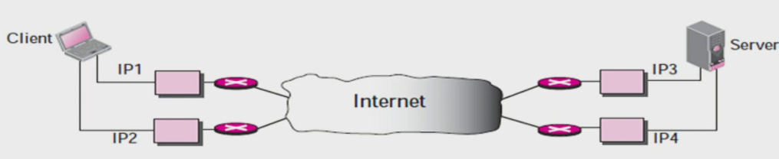
Gambar 2.1 Layanan Protocol SCTP
    - VOD (Video on Demand)

Sistem video on demand memungkinkan pengguna untuk memilih dan menonton video untuk mengaksesnya di jaringan sebagai bagian dari sistem interaktif. VOD dapat memanfaatkan streaming, pengunduhan progresif, atau pengunduhan. Sistem Video on Demand (VOD) juga memungkinkan pengguna untuk melakukan kontrol
Pada protokol RTSP, seperti: pause, fast forward, fast rewind, slow forward, dan lain-lain. Namun, dalam sistem yang menggunakan metode siaran, ini akan membebani server. Menurut David Osterbury, pengkodean video adalah konversi sinyal video menjadi file media streaming. Pengkodean terdiri dari beberapa tahap.
    - Video Encoding

2.1.4.1 Fungsi Video Encoding

- Mengkonversi video konvensional menjadi format file yang bisa di proses oleh aplikasi komputer yang diambil dari server.
- Dapat Mengurangi besaran data dengan scalling dan kompresi menjadi sebuah bit rate yang bisa dikirim melalui circuit dial-up ataupun broadband.
- Menyatukan video yang bias dikompress pada sebuah format tertentu yang dapat di siarkan melalui sebuah jaringan TCP/IP.

    - Video Compression

Kompresi video adalah cara untuk mengurangi jumlah data yang digunakan untuk menampilkan video tanpa mengurangi kualitas gambar secara signifikan dan mengurangi jumlah bit yang digunakan untuk menyimpan dan / atau mengirimkan gambar digital. Video ini sebagian besar terdiri dari susunan titik warna tiga dimensi. Dua dimensi digunakan untuk menentukan orientasi horizontal dan vertikal film, dan satu dimensi digunakan untuk menentukan posisi waktu.
    - Bit Rate

Ini adalah jumlah bit yang diproses per satuan waktu. Bitrate dapat dibandingkan dengan throughput, kecepatan koneksi, bandwidth, atau throughput maksimum. Kecepatan bit juga dapat diartikan sebagai jumlah bit yang diproses dalam satu satuan waktu untuk merepresentasikan media kontinu seperti video dan audio setelah kompresi. Satuannya adalah bit per detik (bit per detik).
    - Streaming Bandwidth and Storage

Ukuran penyimpanan media streaming yang dibutuhkan ditakar dari streaming bandwidth serta durasi dari video tersebut dengan rumus ( berlaku untuk satu pengguna dan satu file ) :
    - Emby Server Media

Emby Server Media merupakan perangkat lunak ( software pemutar beragam berkas multimedia, baik berupa video maupun audio dalam bermacam – macam format, seperti MP4, MKV dan sebagainya yang tersedia secara open source. Emby Server telah dikembangkan untuk Windows, Linux, macOS, dan FreeBSD. Pengguna dapat terhubung ke server dari klien yang kompatibel, tersedia di berbagai platform termasuk HTML5, platform seluler seperti Android dan iOS, perangkat streaming seperti Roku, Amazon Fire TV, Chromecast, dan Apple TV, dan konsol video game termasuk Xbox 360, dan Xbox.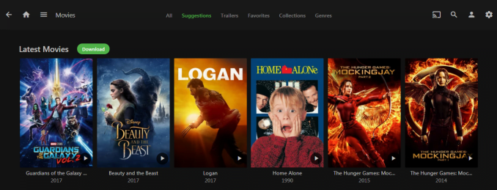
Gambar 2. 2 Emby Media Server
Adapun kelebihan dari emby media server adalah mudah nya dalam instalasi beberapa codec video dan audio yang sudah didukung bahkan bisa dijadikan sebagai server streaming untuk kebutuhan streaming di jaringan lokal ataupun internet.

Jaringan Komputer
Jaringan komputer adalah sebuah kumpulan komputer, printer dan perangkat jaringan lainnya yang terhubung dalam satu kesatuan yang bekerja bersama-sama untuk mencapai suatu tujuan yang sama. Jaringan komputer merupakan pertukaran informasi dan data melalui media kabel atau nirkabel, sehingga pengguna jaringan komputer dapat bertukar dokumen dan data atau mencetak pada printer yang sama dan penggunaan bersama atas perangkat / perangkat lunak yang terhubung ke jaringan. Setiap komputer, printer, atau perangkat terminal yang terhubung ke jaringan disebut node. Jaringan komputer dapat berisi dua, puluhan, ribuan, atau bahkan jutaan node.[6]
Adapun manfaat dari lebih yang di dapatkan dibandingkan dengan jaringan yang hanya berdiri sendiri dibanding menggunakan jaringan komputer adalah :
      - Memungkinkan memanajemen sumber daya yang berlebih. Contohnya Pengguna atau user bisa saling berbagi resource printer tunggal dengan kualitas tinggi, dibanding menggunakan printer dengan kualitas bawah. Selain itu, license software jaringan dapat lebih murah dibandingkan lisensi stand-alone terpisah untuk jumlah pengguna sama
      - Jaringan membantu menjaga informasi tetap andal dan mutakhir. Sistem penyimpanan data pusat yang dikelola dengan baik memungkinkan banyak pengguna untuk mengakses data dari berbagai lokasi berbeda, dan membatasi akses ke data saat diproses.
      - Jaringan komputer digunakan dalam hal efisinsi waktu karena kecepatan dalam mentransfer data yang ada pada jaringan selalu lebih cepat.
      - Jaringan memungkinkan kelompok kerja untuk berkomunikasi dengan lebih efisien. Surat elektronik (e-mail) adalah media komunikasi inti dari sebagian besar sistem jaringan, serta sistem penjadwalan, pemantauan proyek, konferensi internet, dan perangkat lunak, yang semuanya membantu tim bekerja lebih produktif.

Untuk mencapai tujuan yang sama, setiap bagian dari jaringan komputer menuntut dan menyediakan layanan atau disebut service, kemudia pihak yang meminta disebut klien dan orang yang menyediakan layanan disebut server. Arsitektur ini disebut sistem klien-server, dan digunakan di hampir semua aplikasi jaringan komputer.
Pada sub bab ini akan dijelaskan klasifikasi jaringan komputer ditinjau berdasarkan skalabilitasnya.
- PAN (Personal Area Network)
Personal Area Network (PAN) adalah jaringan komunikasi satu perangkat lain dengan perangkat lainnya dalam jarak yang sangat dekat, hanya dalam beberapa meter saja. PAN ini dapat digunakan untuk komunikasi antara suatu perangkat, atau penghubung dengan jaringan yang lebih luas lagi seperti internet. PAN ini dihubungkan melalui bus yang ada pada komputer, seperti USB dan Firewire.
- CAN (Campus Area Network)
Campus Area Network (CAN) adalah sebuah jaringan komputer terdiri dari interkoneksi jaringan lokal (LAN) dalam area geografis yang terbatas dalam sebuah universitas atau kampus yang bertujuan menghubungkan berbagai gedung kampus.
- LAN (Local Area Network)
Local Area Network (LAN) adalah sejumlah komputer yang saling dihubungkan bersama di dalam satu areal tertentu yang tidak begitu luas, seperti di dalam satu kantor atau gedung.
- MAN (Metropolitan Area Network)
Metropolitan Area Network (MAN) adalah jaringan yang banyak digunakan untuk menghubungkan simpul yang berada pada jarak 20 – 50 Km, jaringan ini biasa digunakan untuk antar kota dengan menggunakan poket radio atau fasilitas perusahaan telekomunikasi
- WAN (Wide Area Network
Wide Area Network (WAN) merupakan jaringan dari sistem komunikasi data yang masing-masing node berlokasi jauh (Remote Location) satu dengan yang lainnya. WAN disebut juga dengan nama Remote Network / Long Distance network. Node adalah titik yang dapat menerima input data ke dalam network atau menghasilkan output informasi atau kedua-duanya. Node Dapat berupa sebuah printer atau alat cetak lainnya atau sebuah PC sampai mainframe komputer yang memiliki modem.

Media Transmisi Data
      - Jaringan Kabel (Wired)
Dalam jaringan komputer media transmisi umumnya menggunakan media berupa kabel, kabel itu dipakai untuk menghubungkan satu komputer atau beberapa komputer lainnya agar bisa terhubung ke satu sama lain dalam bertukar informasi ataupun berinternet. Beberapa jenis kabel yang digunakan pada jaringan komputer yaitu, Kabel UTP, Coaxial dan Fiber Optik, dan yang paling banyak digunakan pada jaringan local untuk media transmisi yang digunakan adalah kabel UTP.
- Kabel Tembaga (Twisted Pair)
Jenis kabel ini bisa digunakan untuk menyalurkan transmisi data dalam bentuk signal digital ataupun analog. Pada sinya digital dibutuhkan perangkat repeater pada setiap 2 sampai 3 kilo meter sedangkan untuk signal analog dibutuhkan setiap jarak 5 sampai 6 kilo meter. Adapun kekurangan pada jenis kabel ini yaitu masih terbatas dalam hal jarak jangkau transmisi, besaran bandwith, serta kecepatan transfer data serta masih sangat rentan terjadi interferensi ataupun noise [8].
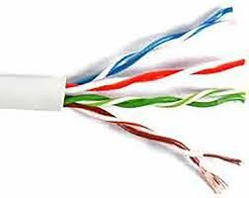
Gambar 2. 3 Kabel Twisted Pair

- Kabel Coaxial (Coaxial Cable)
Pada Jenis kabel ini, coaxial lebih tahan terhadap interferensi ataupun noise daripada jenis twister pair, karena kabel koaxial memiliki 2 konduktor. Konduktor pertama berada pada bagian luar lapisan yang berbentuk silinder, sedangkan kondukter kedua berada pada bagian dalam yang dikelilingi oleh konduktor bagian luar. Kedua konduktor dilapisi bahan yang berbeda, pada bagian dalam dilapisi dengan bahan isolator sedangkan pada bagian luar dilapisi oleh jacket pelindung. Ukuran Diameter pada kabel ini kisaran 0,4 sampai 1 inc.[8]
Penggunaan kabel koaxial sering diapakai dalam media transmisi dibawah ini:
• Jaringan TV.
• Telepon jarak jauh.
• Penghubung dalam sistem komputer.

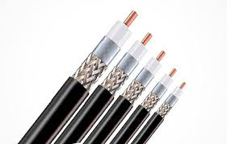
Gambar 2. 4 Coaxial Cable

- Kabel Fiber Optik
Kabel fiber atau sering disebut serat optik yang mempunyai saluran transmisi yang terbuat dari plastik atau kaca yang sangat halus. Ukuran serat optik sangat kecil dibandingkan sehelai rambut yang bisa digunakan untk mentransmisikan sinyal cahaya dari satu tempat ke tempat lain. Penggunaan kabel optik saat ini sangat beragam dan umumnya lebih digunakan sebagai backbone pada jaringan telekomunikasi, misalnya menghubungkan jaringan antar pulau maupun antar gedung. Kelebihan dari fiber optik bisa menyalurkan jutaan data transmisi dan kecepatan transfer data bisa hingga gigabye per detik. [8]
Perbedaan antara kabel optik, twisted pair, koaxial adalah :
• Jarak repeater yang besar
• Redaman yang lebih kecil
• Ukuran yang lebih kecil dan ringan
• Isolasi elektromagnetik
• memiliki kapasitor jauh lebih tinggi
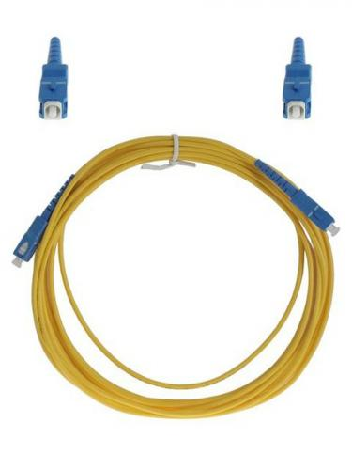
Gambar 2. 5 Kabel Fiber Optik

      - Jaringan Nirkabel / Tanpa Kabel ( Wireless Network)
Jaringan nirkabel atau tanpa kabel merupakan media penghubung jaringan yang menggunakan media gelombang electromagnetik sebagai media dalam mentransmisi data. Dalam bertukar informasi / data dengan komputer lain pada jaringan ini menggunakan gelombang elektromagnetik untuk memberikan signal. Salah satu perangkat wirelless yang digunakan pada teknologi ini adalah wirelles adaptor.
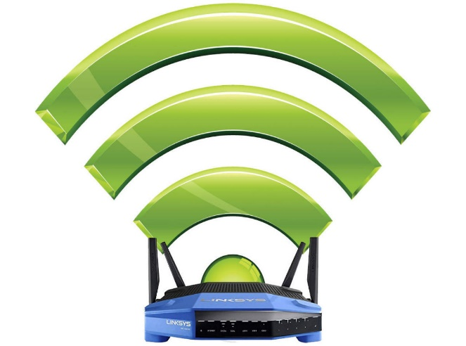
Gambar 2. 6 Wireless Network

Spesifikasi WiFi IEEE 802.11
IEEE 802.11 adalah spesifikasi yang terdiri dari 4 stanadarisasi yaitu untuk mengimplementasikan komunikasi komputer wireless local area network di frekuensi 2.4, 3.6, 5, dan 60 GHz. Diciptakan dan dioperasikan oleh Institute of Electrical and Electronics Engineers. Versi dasar dirilis tahun 1997 dan telah melalui serangkaian pembaruan dan menyediakan dasar bagi produk jaringan nirkabel Wi-Fi [7].
- Standarisasi IEEE 802.11a
Standard IEEE 802.11a dirilis pada Oktober 1999 bekerja pada frekuensi 5 GHz mengikuti standar dari UNII (Unlicensed National Information Infrastructure). Menggunakan standar frequency division multiplexing (FDM) dan mampu mentransfer data hingga 54 Mbps [7].
- Standarisasi IEEE 802.11b
Dirilis pada awal tahun 2000 yang merupakan standar wireless network dengan maksimum data transfer rate 5.5Mbps atau 11Mbps dan bekerja pada frekuensi 2,4GHz, dan dikenal juga dengan IEEE 802.11 HR. Standar 802.11b saat ini yang paling banyak digunakan. Menawarkan throughput maksimum dari 11 Mbps (6 Mbps dalam praktik) dan jangkauan hingga 300 meter di lingkungan terbuka [7].
- Standarisasi IEEE 802.11g
Dirilis pada bulan Juni 2003 standar 802.11g menawarkan bandwidth yang tinggi (54 Mbps throughput maksimum, 30 Mbps dalam praktik) pada rentang frekuensi 2,4 GHz. Standar 802.11g mampu bekerja dan bergerak dengan serasi/sama dengan standar 802.11b, yang berarti bahwa perangkat yang mendukung standar 802.11g juga dapat bekerja dengan 802.11b [7].
- Standarisasi IEEE 802.11n
Dirilis pada 11 September 2009 yang merupakan standar wireless network dengan maksimum data transfer rate 600 Mbps pada pita frekuensi 2,4 GHz atau 5 GHz dengan data rate 100Mb/s. Sangat efektif digunakan didalam sebuah kawasan atau gedung dan memiliki performa dan keamanan yang dapat diandalkan [7].
- Standarisasi IEEE 802.11ac
Dirilis pada tahun 2013 standar 802.11ac menyediakan kecepatan data rates hingga 7 Gbps dengan pita frekuensi 5 GHz dan menawarkan teknologi antena dengan Multiple-Input and Multiple-Output (MIMO) dua kali lipat lebih banyak dari IEEE 802.11n, sehingga metode transmisinya (Tx/Rx) lebih baik dari pada teknologi Wi-Fi yang telah ada sebelumnya [8].

Quality Of Service ( QOS )
Quality Of Service merupakan metode pengukuran dalam jaringan yang digunakan untuk menentukan kemampuan jaringan komputer untuk memberikan layanan yang baik bagi pengguna jaringan . Faktor yang mempengaruhi QoS terdapat beberapa faktor pengganggu dalam jaringan yaitu, redaman, distorsi, dan noise. Terdapat 3 tingkat QoS yang umumnya dipakai, yaitu Best-effort service, Integrated service, dan Differentiated service [9].

Parameter Quality Of Service
  - Bandwidth
Bandwidth adalah jumlah konsumsi transfer data yang dihitung dalam satuan waktu bit per second (bps) [10].
Rumus Bandwidth adalah :
Bandwidth yang dibutuhkan = jumlah Perangkat (User) x batas bandwidth satu perangkat
  - Packet Loss
Packet Loss adalah banyaknya paket yang gagal dalam mencapai tempat tujuan packet yang dikirim [10].
Rumus Packet Lost adalah :
$$Packet Loss= \frac{Paket terkirim-paket diterima}{paket terkirim} x 100$$

Tabel 2. 2 : Standar Packet Loss menurut TIPHON
Kategori Packet Loss | Packet Loss (%) | Indeks
Sangat Bagus | 0 | 4
Bagus | 3 | 3
Sedang | 15 | 2
Buruk | 25 | 1
(Sumber : TIPHON)
  - Delay
Delay adalah lamanya waktu yang dibutuhkan oleh data atau informasi untuk sampai ke tempat tujuan data atau informasi tersebut dikirim [10].
Adapun rumus Delay adalah :
$$Delay Rata-rata= \frac{Total Delay}{Total Paket Data Diterima}$$

Tabel 2. 3 : Standar Delay menurut TIPHON
Kategori Delay | Besar Delay (ms) | Indeks
Sangat Bagus | <150 | 4
Bagus | 150 s/d 300 | 3
Sedang | 300 s/d 450 | 2
Buruk | >450 | 1
(Sumber : TIPHON)

  - Troughput
Troughput adalah jumlah total kedatangan paket yang sukses diamati pada tujuan selama interval waktu tertentu dibagi oleh durasi interval tersebut [10].
Rumus dari Troughput adalah:
$$Throughput= \frac{Paket Data Diterima}{Lama Pengamatan}$$

Tabel 2. 2 : Standar Throughput menurut TIPHON
Kategori Throughput | Throughput (%) | Indeks
Sangat Bagus | 100 | 4
Bagus | 75 | 3
Sedang | 50 | 2
Buruk | <25 | 1
(Sumber : TIPHON)

  - Jitter
Jitter merupakan variasi delay antar paket yang terjadi pada jaringan IP. Besarnya nilai Jitter akan sangat dipengaruhi oleh variasi beban trafik [10].
Rumus berikut Jitter:
$$Jitter= \frac{Total variasi delay}{Total paket yang diterima}$$
Tabel 2. 3 : Standar Jitter menurut TIPHON
Kategori Jitter | Besar Jitter (%) | Indeks
Sangat Bagus | 0 | 4
Bagus | 0 – 75 | 3
Sedang | 75 – 125 | 2
Buruk | 125 – 225 | 1
(Sumber : TIPHON)

Standarisasi ETSI - TIPHON
“ETSI (European Telecommunication Standards Institute) merupakan sebuah organisasi eropa yang didirikan pada tahun 1988 dan bertanggung jawab untuk pembentukan standar telekomunikasi teknik, ETSI menghasilkan European Telecommunication Standards (ETS) untuk anggotanya, yang terdiri dari operator jaringan, produsen PTT, pengguna, dan Lembaga penelitian” [11].
“Salah satu standar yang dikeluarkan oleh ETSI adalah Telecommunication and Internet Protocol Harmonization Over Network (TIPHON), tahun 1998 yang mengeluarkan standar penilaian Quality Of Service (QoS) untuk parameter Delay, Jitter dan Packet Loss. (ETSI-TIPHON)” [11].

Tools Pengukuran Kinerja Video Streaming
- Speedtest.net
Speedtest.net adalah sebuah situs yang disediakan oleh perusahaan asal Kalispell,Montana Amerika Serikat, Ookla. Untuk pengujian kecepatan koneksi internet. Situs ini berjalan mulai tahun 2006 dan sebanyak 20 juta pengguna internet mengetes kecepatan internetnya melalui situs ini setiap bulannya [12].
- Wireshark
Wireshark merupakan analyzer tool atau packet sniffer yang mengizikan pengguna mengamati data dari jaringan yang sedang beroperasi dan langsung mensortir data informasi yang tertangkap. Wireshark mempunyai beberapa fitur salah satunya display filter language yang boleh mereka ulang suatu aliran sesi TCP [13].

Kerangka Pemikiran

- Bagaimana Kinerja Dan Efektifitas Protokol SCTP Pada Media Jaringan Wired dan Wirelles
- Bagaimana Hasil Analisa QoS terhadap Protocol SCTP Pada Media Wired dan Wirelles

MASALAH

Literatur dan Pustaka
1
Pengumpulan Informasi

SCTP
2
Protokol Streaming

System Development

- QoS
- SCTP Pada Wired & Wirelles
3
Analisa Sistem
- Throughput
- Packet Loss
- Delay
- Jitter
Parameter Analisa
4

TUJUAN
Gambar 2. 7 Kerangka Pemikiran
- Mengetahui kinerja dan efektifitas Protocol SCTP Pada Media Jaringan Wired dan Wirelles
- Mengetahui Hasil Analisa QoS terhadap Protokol SCTP pada Media Wired Dan Wirelles

BAB III
METODE PENELITIAN

Jenis, Metode, Subjek, Objek, Waktu, dan Lokasi Penelitian

Dipandang dari tingkat penerapan maka, penelitian ini merupakan penelitian terapan. Penelitian ini menggunakan metode penelitian studi kasus. Dengan demikian jenis penelitian ini adalah penelitian deskriptif.
Berdasarkan latar belakang dan kerangka pemikiran seperti yang telah diuraikan diatas maka yang menjadi objek penelitian adalah analisa protocol SCTP menggunakan media Wired dan Wirelles. Penelitian ini dimulai dari 01 Juli 2020 s/d September 2020.

Studi Literatur
Perancangan Sistem Video Streaming
Kesimpulan dan Saran
Implementasi SIstem Pada Media Wired & Wireless
Perbandingan Hasil Analisa Pengujian Protocol
Gambar 3. 1 Alur Penelitian

Pengumpulan Data

      - Data primer
Melakukan Observasi Langsung Pada Protocol Video Streaming Khususnya pada objek yang di teliti yaitu Protocol SCTP.
      - Data Sekunder
Data Sekunder yaitu data diperoleh dengan cara mengumpulkan data atau keterangan melalui berbagai macam referensi seperti hasil penelitian terdahulu, buku teks, jurnal yang terkait dari internet yang berhubungan dengan Protokol Video Streaming.

Analisa Sistem
Pada tahap ini peneliti melakukan analisa sistem terhadap QoS pada protocol STCP menggunakan pendekatan pemantauan analisis protocol yang dilakukan client pada server streaming dengan menggunakan media wired dan wirelles dengan Tools Wireshark.

Desain Topologi
Pada tahap ini peneliti melakukan perancangan desain untuk pembangunan media streaming menggunakan wired dan wireless yang bisa di lihat pada gambar dibawah ini :
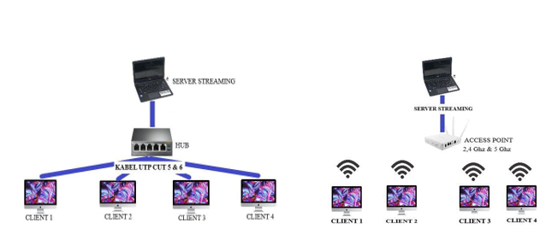
Gambar 3. 2 Desain Jaringan Wired & Wirelles

Konstruksi Sistem

Pada tahap ini dilakukan perancangan sistem Video Streaming Menggunakan Bantuan Aplikasi Streaming Seperti Emby Multimedia dengan menggunakan media wired dan wirelles sebagai pengirim kualitas protocol STCP. Adapun Spesifikasi hardwere dan software yang digunakan adalah:
- Sistem Operasi : Windows 10
- Prosesor Intel Celeron CPU N3350
- Memori :2 GB
- Harddisk 500 GB
- Ukuran Video 1.41 GB dengan Format MP4 dan MKV
- . Kualitas High Definition atau Blueray

Pengukuran dan Evaluasi Sistem

Pada pengujian ini penulis menggunakan konsep Quality Of Service ( QoS ) untuk menguji kinerja protocol SCTP yang berjalan pada server streaming dan menguji kualitas melakukan perbandingan terhadap media wired dan wirelles dengan parameter Bandwith, Packet Loss, Delay, dan Jitter Serta Kecepatan Transfer Rate data protocol Streaming.

BAB IV
HASIL PENELITIAN

Hasil Pengumpulan Data
Pada tahap ini dilakukan pengumpulan data yang akan digunakan dalam melakukan pengujian, adapun terdapat beberapa data video yang digunakan dalam didapatkan pada pencarian di internet dan kemudian didownload. Ada 3 jenis video dengan ukuran berbeda antara lain jenis video dengan kualitas HD ukuran 1 GB. Berikut adalah spesifikasi video yang saya gunakan dapat dilihat pada tabel dibawah ini :
Tabel 4. 1 Data file video yang digunakan
Ukuran File | Jenis File | Ekstensi
1 GB | High Definition | MP4
1 GB | BLUE RAY | MKV
1 GB | WEBRip | FLV

Analisa dan Perancangan Sistem

Analisa Kebutuhan Sistem
Pada tahap ini sebelum dilakukan konfigurasi dan perancangan pada sistem video streaming yang akan dibangun dilakukan penentuan topologi yang digunakan, serta perangkat berupa Laptop yang bertindak sebagai Server Video Streaming, Komputer iMac sebagai client yang menjalankan video dari server, dan HUB / Switch sebagai Media perantara yang menghubungkan beberapa komputer client dengan server menggunakan media kabel, serta Access Point dengan Frekuensi 2.4 Ghz dan 5 Ghz yang menghubungkan komputer client dan server dengan media Wirelles perangkat keras dan perangkat lunak yang mendukung dalam penelitian ini. adapun untuk kebutuhan software dan hardware bisa dilihat pada tabel berikut ini :
Tabel 4. 2 Kebutuhan Hardware
Hardware | Jumlah Unit | Keterangan
Laptop (Sebagai Server) | 1 | Acer Aspire Core i3
Komputer (Sebagai Client | 4 | iMac Late 2009
Acces Point Freq 2.4 & 5 Ghz | 1 | ZTE8978978
Kabel LAN (UTP) | 5 | Cat 5 & Cat 6
HUB | 1 | D-LINK

Adapun untuk kebutuhan software atau tools yang digunakan dalam penelitian bisa dilihat pada tabel berikut :
Tabel 4. 3 Kebutuhan Software
Software | Keterangan
Emby Media Server | Aplikasi yang digunakan untuk membuat server streaming
Soft Perfect Network Protocl Analyzer | Aplikasi yang digunakan untuk Menganalisis Protocol Streaming
Wireshark | Aplikasi yang digunakan untuk menangkap trafik dan mengukur kualitas trafik dengan parameter QoS
Microsoft Excel | Aplikasi yang digunakan dalam mengolah data yang di dapatkan dari wireshark

Kemudian untuk desain topologi yang peneliti gunakan yaitu menggunakan topologi star baik menggunakan kabel dan tanpa kabel yang bisa dilihat pada gambar dibawah ini :

Gambar 4. 1 Desain Topologi Jaringan

Perancangan Server Media Streaming
Untuk melakukan perancangan server media streaming, diperlukan software emby media server yang bisa di unduh pada webisite resminya https://emby.media/, alasan penulis memilih emby sendiri karena sudah support beberapa sistem operasi termasuk windows
Selanjutnya melakukan penginstalan dan konfigurasi server emby terutama penentuan IP address dan Port agar bisa diakses oleh komputer klient. Untuk tahapannya instalasi dan konfigurasinya bisa dilihat pada gambar berikut:
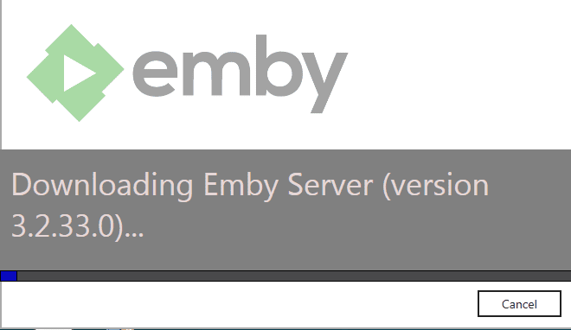
Gambar 4. 2 proses Instalasi Server Streaming
Setelah Proses download dan instalasi server, maka tahap selanjutnya adalah konfigurasi IP Address pada laptop agar server bisa mendeteksi IP addres yang akan digunakan dan menggunakan port secara default yang di berikaan oleh sistem yaitu port 8096.
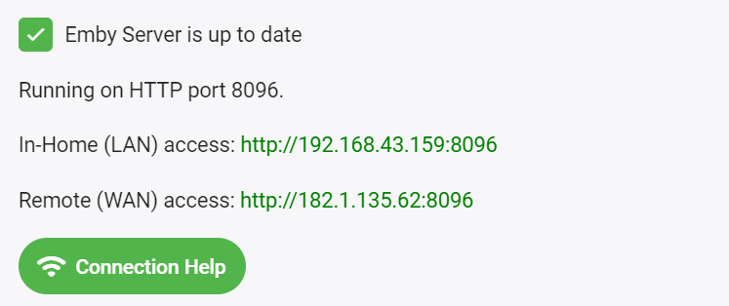
Gambar 4. 3 Tampilan IP Addres Server Streaming

Konfigurasi Jaringan Menggunakan Wired
Untuk konfigurasi pada sisi client yang menggunakan kabel, dilakukan penyambungan kabel menggunakan 2 jenis kabel UTP yaitu Cat 5 dan Cat 6 dengan type Straight, kemudian melakukan konfigurasi IP address pada masing - masing client dengan segmen IP yang sama. Untuk lebih jelasnya bisa dilihat pada tabel berikut :
Tabel 4. 4 IP Address Client Menggunakan Wired
Perangkat | IP Address | Subnet Mask | Default Gateway
Server | 192.168.1.100 | 255.255.255.0 | -
Client 1 | 192.168.1.1 | 255.255.255.0 | 192.168.1.100
Client 2 | 192.168.1.2 | 255.255.255.0 | 192.168.1.100
Client 3 | 192.168.1.3 | 255.255.255.0 | 192.168.1.100
Client 4 | 192.168.1.4 | 255.255.255.0 | 192.168.1.100

Pengujian Streaming Video Menggunakan Kabel (Wired)
Untuk proses uji coba nya langsung dilakukan pada laboratorium fakultas ilmu komputer dan pengujian pemutaran video secara streaming berhasil dilakuran, seperti pada gambar berikut :
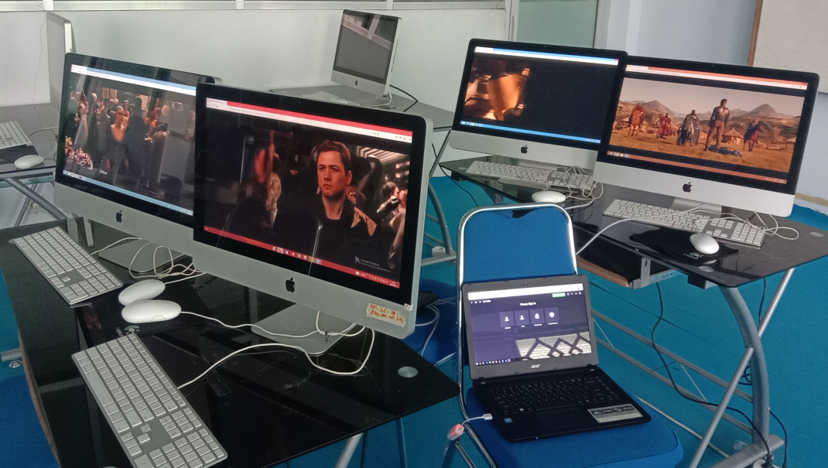
Gambar 4. 4 Proses Uji Coba Streaming dengan Wired

Konfigurasi Jaringan Menggunakan Wireless
Pada konfigurasi client yang menggunakan wireless, penulis menggunakan media penghubung berupa Access Point yang memiliki frequensi 2,4 dan 5 Ghz dan untuk Penentuan IP Address bisa dilihat pada tabel berikut :
Tabel 4. 5 IP addres Menggunakan Wireless
Perangkat | IP Address | Subnet Mask | Default Gateway
Server | 192.168.1.100 | 255.255.255.0 | 192.168.1.1
Access Point | 192.168.1.1 | 255.255.255.0 | -
Client 1 | 192.168.1.101 | 255.255.255.0 | 192.168.1.100
Client 2 | 192.168.1.102 | 255.255.255.0 | 192.168.1.100
Client 3 | 192.168.1.103 | 255.255.255.0 | 192.168.1.100
Client 4 | 192.168.1.104 | 255.255.255.0 | 192.168.1.100

Pengujian Streaming Video Menggunakan Wireless

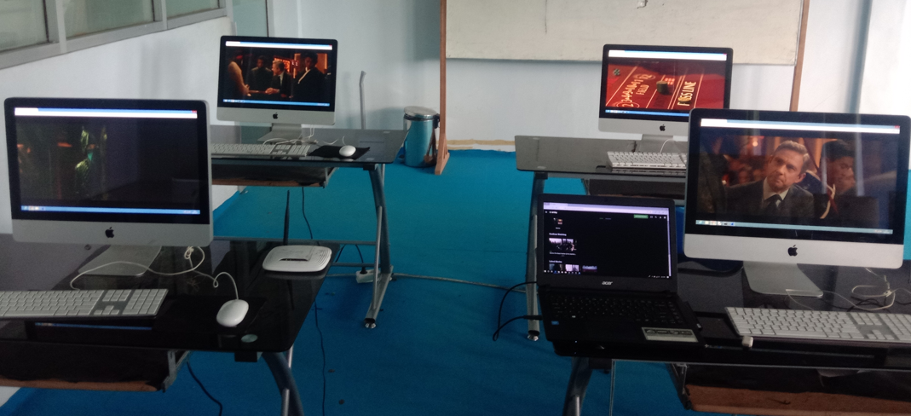
Gambar 4. 5 Hasil Ujicoba Streaming Video dengan Wireless

Hasil Analisa Kualitas Streaming dengan QoS
Pada hasil penelitian ini membahas mengenai hasil yang didapatkan terhadap kualitas trafik streaming menggunakan media wired atau wireless menggunakan parameter QoS yaitu Troughput, Packet Loss, Delay dan Jitter sebagai ukuran dalam menilai sebuah kualitas trafik jaringan, pada penelitian ini penulis menggunakan software Wireshark yang sudah terbukti kehandalannya dalam hal menganalisa trafik jaringan.
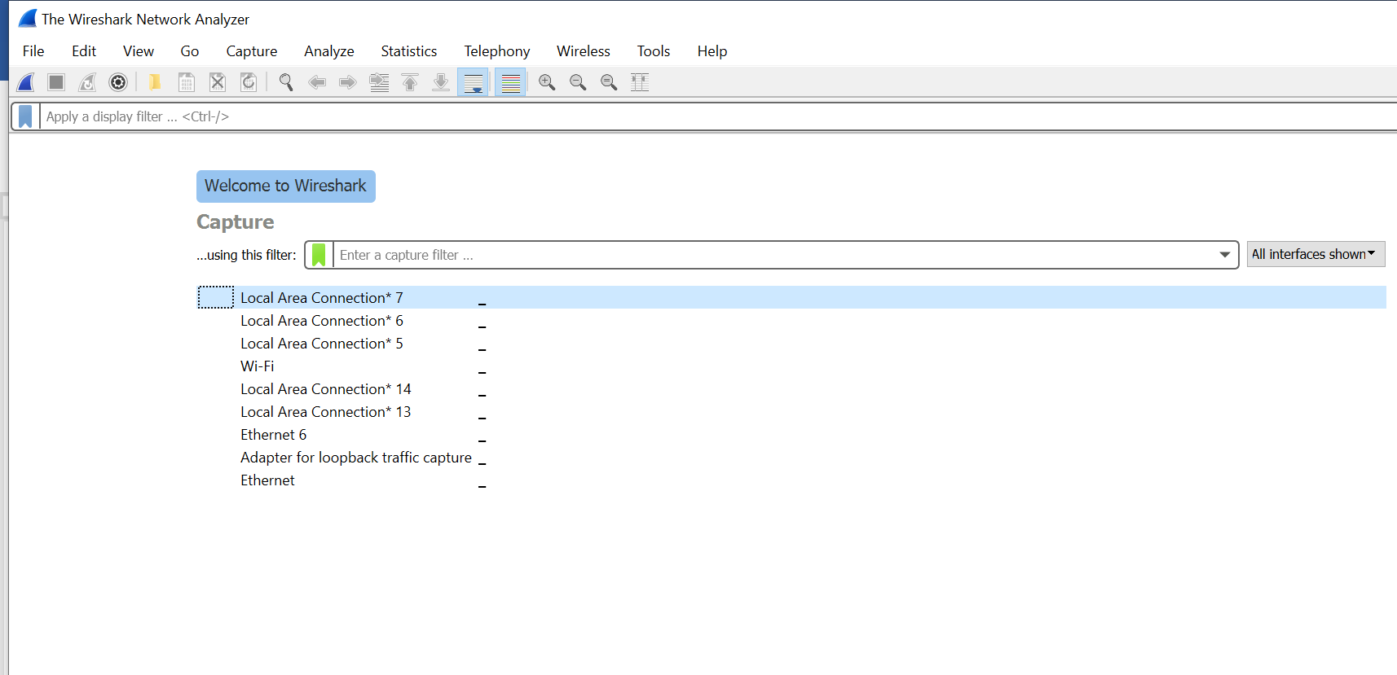
Gambar 4. 6 Tampilan Aplikasi Wireshark

Pengukuran Dengan Parameter Troughput

Pengukuran Troughput Menggunakan Kabel UTP
Dari hasil tangkapan (capture) trafik jaringan menggunakan tools wireshark selama kurang lebih 3 menit dalam kondisi streaming didapatkan nilai troughput sebesar 50,973 kb/s dan jika di konversi ke dalam satuan bits, maka 1 bytes = 8 bits jadi nilainya sebesar 407,784 kbit/s yang bisa dilihat pada gambar 4.6
Untuk mendapatkan nilai dari troughput itu sendiri penulis menggunakan rumus bersumber dari Standar TIPHON itu sendiri yaitu :
$$\text{Troughput}=\frac{Jumlah Data yang dikirm }{Waktu Pengiriman data}$$
$$\text{Troughput}=\frac{47562888 b}{933,099 s}$$

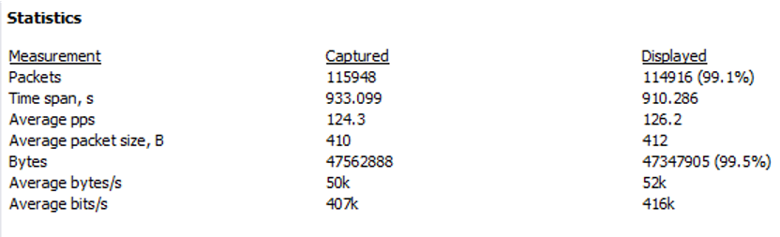
Gambar 4. 7 Hasil Analisa dan Pengukuran Wireshark Client 1

Pengukuran Dengan Parameter Packet Loss

Pengukuran Packet Loss Menggunakan Kabel UTP
Dari hasil tangkapan (capture) trafik jaringan menggunakan tools wireshark selama kurang lebih 3 menit dalam kondisi streaming dan di filter terdahulu packet dengan type “tcp.analysis.lost_segment untuk mendapatkan nilai dalam mencari packet loss seperti pada gambar berikut :
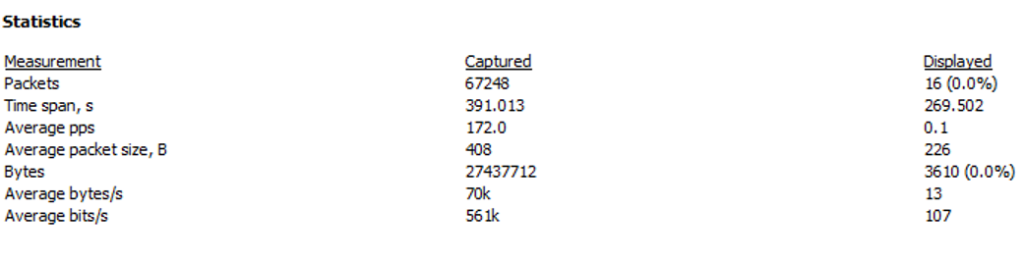
Gambar 4. 8 Hasil Capture Trafik Client 1 Kabel UTP cat 5
Untuk mendapatkan nilai packet loss, terlebih dahulu mencari nilai dari paket diterima dengan rumus :
$Paket diterima=Paket Terkirim-Paket yang Hilang$
$$Paket diterima=67248-16$$
$$Paket diterima=67232$$
Setelah didapatkan nilai paket diterima, selanjutnya memasukkan rumus packet loss :
$$\text{Packet Loss}=\frac{Paket Terkirim-Paket diterima}{Paket Terkirim}\text{X 100\%}$$
$$\text{Packet Loss}=\frac{67248-67232}{67248}\text{X 100\%}$$
Maka Nilai Paket Loss yang didapatkan adalah 0.023 %

Pengukuran Dengan Parameter Delay
Pada pengukuran delay dilakukan capture trafik data dengan wireshark selama kurang lebih 3 menit, setelah itu dilakukan filter hanya packet “tcp” saja yang nanti digunakan, kemudian di export ke dalam format CSV (Comma Separated Value Summary) untuk di olah di microsoft excell. Selanjutnya mencari nilai delay menggunakan sample data pada tabel berikut :

Tabel 4. 6 Sampel Data Pengukuran Delay
Time 2 | Time 1 | Delay (Second)
0,034192 | 0 | 0,034192 - 0 = 0,034192
1,290641 | 0,034192 | 1,290641 - 0,034192 = 1,256449
1,40917 | 1,290641 | 1,40917 - 1,290641 = 0,118529
1,445654 | 1,40917 | 1,445654 - 1,40917 = 0,036484
1,54764 | 1,445654 | 1,54764 - 1,445654 = 0,101986
Total Delay |  | 1,5476

Setelah didapatkan Total delay selanjutnya penulis mengikuti rumus standar pada TIPHON yaitu :
$$\text{Delay Rata - Rata}=\frac{Total Delay}{Total Paket Data Di Terima}$$

$$\text{Delay Rata - Rata}=\frac{1,5476}{6}$$
Maka nilai rata – rata delay adalah 0,257 second dan kemudian di konversi ke mili second menjadi 257 ms

Pengukuran Delay Menggunakan Kabel UTP
Pengukuran delay Pada client di dapatkan hasil capture trafik data streaming selama kurang lebih 3 menit dari wireshark dengan total delay 910,286351 dan jumlah paket data yang diperoleh sebesar 114916 yang kemudian di masukan pada rumus delay yaitu :
$$\text{Delay Rata - Rata}=\frac{Total Delay}{Total Paket Data Di Terima}$$

$$\text{Delay Rata - Rata}=\frac{266,050343}{28171}$$
Maka nilai rata – rata delay adalah 0,0079 second dan kemudian di konversi ke mili second menjadi 7,9 ms

Pengukuran Dengan Parameter Jitter
Untuk mendapatkan nilai jitter penulis tetap menggunakan trafik data yang di capture pada saat pengukuruan delay. Langkah terlebih dahulu adalah mencari total variasi delay yang didapatkan dari variasi delay 2 – variasi delay 1. Setelah didapatkan total delay kemudian dimasukan pada rumus Jitter sesuai Standar TIPHON yaitu :
$$\text{Rata - Rata Jitter}=\frac{Total Variasi Delay}{Total Paket Data Yang Diterima}$$
Untuk Hasil Pengukuran nya telah penulis jabarkan pada setiap Client yang menggunakan Media Wired dan Wireless.

Pengukuran Jitter Menggunakan Kabel UTP
Pada client untuk trafik data yang digunakan melanjutkan hasil pengukuran oleh delay dan di dapatkan total variasi delay 0,523267 dan Total paket data yang diterima 114915 yang kemudian dimasukan pada rumus Perhitungan Jitter yaitu :
$$\text{Rata - Rata Jitter}=\frac{Total Variasi Delay}{Total Paket Data Yang Diterima}$$
$$\text{Rata - Rata Jitter}=\frac{0,523267}{114915}$$
Sehingga di dapatkan nilai rata – rata jitter adalah 4,5 ms
Selanjutnya pada tahap pengukuran menggunakan media wireless sama dengan yang dilakukan pada media kabel dan untuk hasilnya penulisan lampirkan pada tabel perbandingan

Perbandingan Jenis Video Dengan Parameter QoS
Setelah dilakukan pengukuran dan perhitungan untuk mendapatkan nilai dari parameter QoS pada media kabel dan wireless, maka selanjutnya dilakukan perbandingan berdasarkan jenis video yang digunakan. Untuk hasilnya bisa dilihat pada tabel dibawah ini :
Tabel 4. 7 Tabel Hasil Pengukuran QoS Jenis Video MP4
Ekstensi Video | PARAMETER QoS | KABEL UTP CAT 5 | KABEL UTP CAT 6 | WIRELESS FREQ 2.4 Ghz | WIRELESS FREQ 5 Ghz
MP4 | TROUGHPUT | 407 KB/s | 1.146 KB/s | 2.554 KB/s | 2.480 KB/s
MP4 | PACKET LOSS | 0.023 % | 0.19 % | 0. 49 % | 0.84 %
MP4 | DELAY | 7.9 ms | 9.4 ms | 1.5 ms | 2.2 ms
MP4 | JITTER | 4.5 ms | 4.3 ms | 4.1 ms | 0.1 ms

Tabel 4. 8 Tabel Hasil Pengukuran QoS Jenis Video MKV
Ekstensi Video | PARAMETER QoS | KABEL UTP CAT 5 | KABEL UTP CAT 6 | WIRELESS FREQ 2.4 Ghz | WIRELESS FREQ 5 Ghz
MKV | TROUGHPUT | 430 KB/s | 1.200 KB/s | 2.360 KB/s | 2.373 KB/s
MKV | PACKET LOSS | 0.008 % | 0.03 % | 0.035 % | 0.037 %
MKV | DELAY | 1.9 ms | 10.5 ms | 1,7 ms | 1.7 ms
MKV | JITTER | 5.6 ms | 2.9 ms | 4.7 ms | 1.3 ms

Tabel 4. 9 Tabel Hasil Pengukuran QoS Jenis Video FLV
Ekstensi Video | PARAMETER QoS | KABEL UTP CAT 5 | KABEL UTP CAT 6 | WIRELESS FREQ 2.4 Ghz | WIRELESS FREQ 5 Ghz
FLV | TROUGHPUT | 442 KB/s | 975 KB/s | 2.201 KB/s | 2.238 KB/s
FLV | PACKET LOSS | 0.023 | 0.08 % | 0.152 % | 0.033 %
FLV | DELAY | 3.2 ms | 9.4 ms | 8.2 ms | 1.9 ms
FLV | JITTER | 1.16 ms | 5 ms | 6 ms | 2.8 ms

BAB V
PEMBAHASAN PENELITIAN

Pembahasan Model
Setelah dilakukan analisa QoS dan pengukuran berdasarkan jenis video pada BAB IV, kemudian dilakukan pengukuran menggunakan 4 client dan dihitung nilai rata – rata dari parameter QoS, maka didapatkan kesimpulan serta dari hasil perbandingan menggunakan Wireshark dan Network Protocol Analyzer dengan melakukan uji coba perbandingan menggunakan media penghubung wired dan wireless didapatkan hasil sebagai berkut :
Tabel 5. 1 Nilai Rata – Rata Menggunakan Kabel UTP Cat 5
Kabel UTP Cat 5 (Wired)
Ekstensi Video | Parameter QoS | Troughput  (Kbit/s) | Packet Loss  (%) | Delay  (ms) | Jitter  (ms)
MP4 | Parameter QoS | 392 | 0.015 | 3.75 | 3.64
MP4 | Kategori | Sangat Bagus | Sangat Bagus | Sangat Bagus | Bagus
MKV |  | 388 | 0.017 | 3.73 | 3.61
MKV | Kategori | Sangat Bagus | Sangat Bagus | Sangat Bagus | Bagus
FLV |  | 362 | 0.010 | 3.41 | 3.55
FLV | Kategori | Sangat Bagus | Sangat Bagus | Sangat Bagus | Bagus

Tabel 5. 2 Nilai Rata – Rata Menggunakan Kabel UTP Cat 6
Kabel UTP Cat 6 (Wired)
Ekstensi Video | Parameter QoS | Troughput  (Kbit/s) | Packet Loss  (%) | Delay  (ms) | Jitter  (ms)
MP4 | Parameter QoS | 442 | 0.016 | 3.23 | 3.35
MP4 | Kategori | Sangat Bagus | Sangat Bagus | Sangat Bagus | Bagus
MKV |  | 473 | 0.009 | 2.78 | 2.92
MKV | Kategori | Sangat Bagus | Sangat Bagus | Sangat Bagus | Bagus
FLV |  | 420 | 0.31 | 3.77 | 3.90
FLV | Kategori | Sangat Bagus | Sangat Bagus | Sangat Bagus | Bagus

Tabel 5. 3 Nilai Rata – Rata Menggunakan Wireless 2.4 Ghz
Wireless 2.4 Ghz
Ekstensi Video | Parameter QoS | Troughput  (Kbit/s) | Packet Loss  (%) | Delay  (ms) | Jitter  (ms)
MP4 | Parameter QoS | 430 | 0.013 | 3.41 | 3.53
MP4 | Kategori | Sangat Bagus | Sangat Bagus | Sangat Bagus | Bagus
MKV |  | 456 | 0.017 | 3.56 | 3.69
MKV | Kategori | Sangat Bagus | Sangat Bagus | Sangat Bagus | Bagus
FLV |  | 388 | 0.027 | 3.68 | 3.74
FLV | Kategori | Sangat Bagus | Sangat Bagus | Sangat Bagus | Bagus

Tabel 5. 4 Nilai Rata – Rata Menggunakan Wireless 5 Ghz
Wireless 5 Ghz
Ekstensi Video | Parameter QoS | Troughput  (Kbit/s) | Packet Loss  (%) | Delay  (ms) | Jitter  (ms)
MP4 | Parameter QoS | 654 | 0.02 | 1.10 | 1.17
MP4 | Kategori | Sangat Bagus | Sangat Bagus | Sangat Bagus | Bagus
MKV |  | 670 | 0.01 | 1.05 | 1.10
MKV | Kategori | Sangat Bagus | Sangat Bagus | Sangat Bagus | Bagus
FLV |  | 589 | 0.73 | 1.55 | 1.64
FLV | Kategori | Sangat Bagus | Sangat Bagus | Sangat Bagus | Bagus

Selanjutnya untuk hasil analasis dan perbandingan kecepatan transfer dari protocol SCTP yang di dapatkan pada server streaming adalah sebagai berikut :
Tabel 5. 5 Perbandingan Kecepatan Transfer Protocol SCTP
Ekstensi Video | Kinerja Protocol SCTP | UTP Cat 5 (Wired) | UTP Cat 6 (Wired) | Wireless Frek. 2.4 Ghz | Wireless Frek. 5 Ghz
MP4 | Max Transfer Rate | 949,17 KB/s | 741,17 KB/s | 3,35 MB/s | 3,53 MB/s
MP4 | Avg Transfer Rate | 606,28 KB/s | 430.08 KB/s | 559,91 KB/s | 1,26 MB/s
MKV | Max Transfer Rate | 977.12 KB/s | 737,15 KB/s | 3,40 MB/s | 3,57 MB/s
MKV | Avg Transfer Rate | 610.23 KB/s | 463.12 KB/s | 579,91 KB/s | 1,85 MB/s
FLV | Max Transfer Rate | 894.37 KB/s | 691,13 KB/s | 1,45 MB/s | 2,03 MB/s
FLV | Avg Transfer Rate | 546,28 KB/s | 370.65 KB/s | 420.55 KB/s | 1,6 MB/s

Pembahasan Sistem

Hasil Tampilan Dashboard Server Streaming
Berikut adalah hasil tampilan sistem server media streaming yang digunakan dalam penelitian ini :
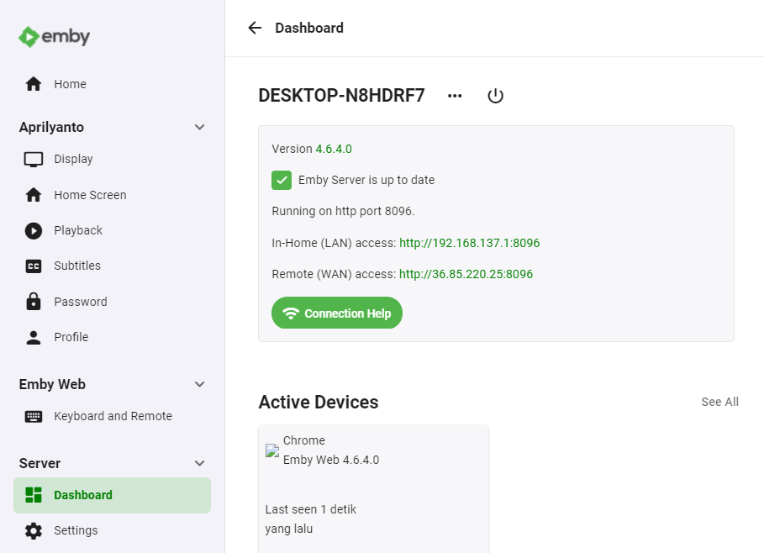
Gambar 5. 1 Tampilan Halaman Dashboard Server Streaming
Pada Halaman dashboard memuat informasi tentang Url / IP Addres yang nantinya akan di akses oleh client serta informasi tentang perangkat apa saja yang terhubung pada server.

Hasil Tampilan Halaman User Client
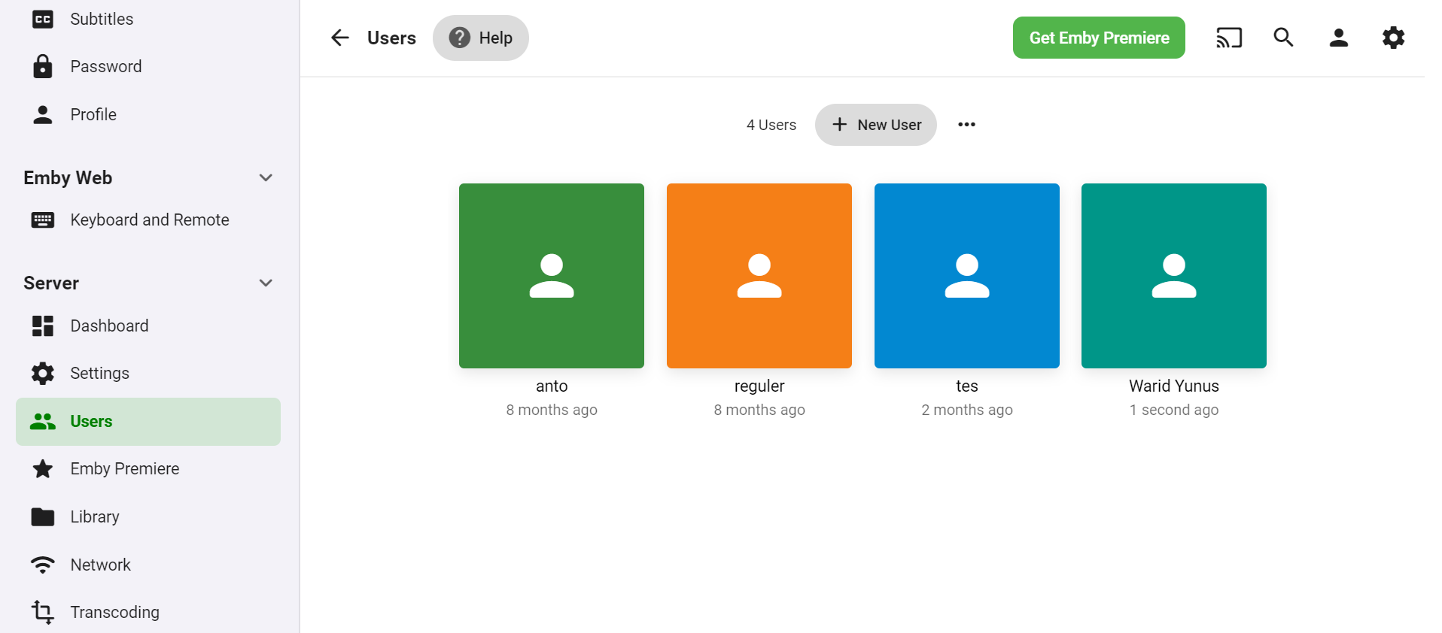
Gambar 5. 2 Tampilan Halaman Pengaturan User

Hasil Tampilan Library Video
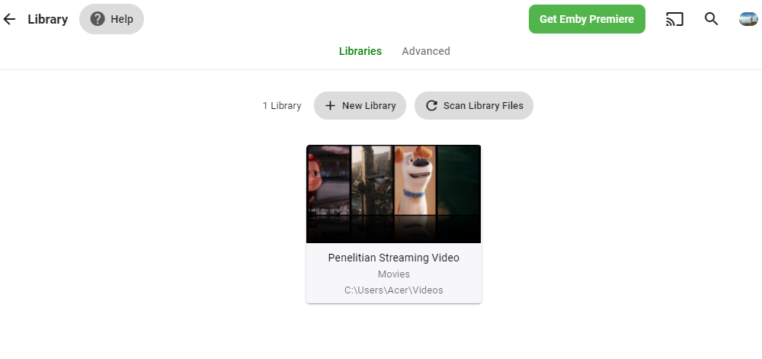
Gambar 5. 3 Tampilan Library Video Streaming

Hasil Tampilan Pengaturan IP Server Streaming
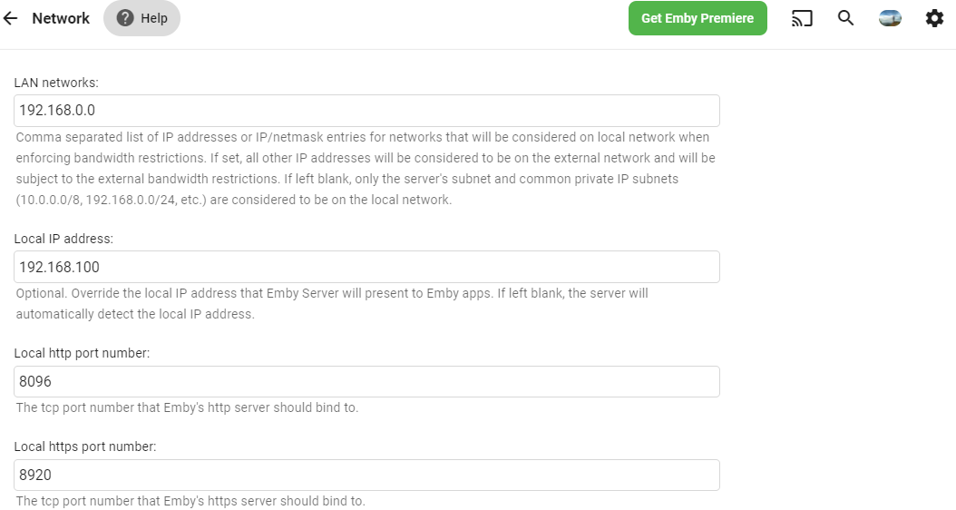
Gambar 5. 4 Tampilan Pengaturan IP & Port Server

Tampilan Halaman Utama Pada Client
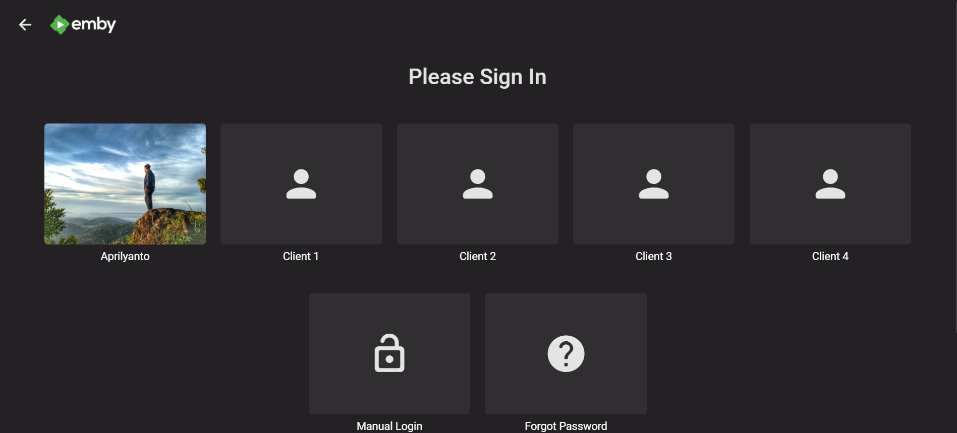
Gambar 5. 5 Tampilan Halaman Utama Client
Pada saat client mengakses URL / IP address server streaming makan akan tampil halaman yang menyediakan beberapa akun yang sudah di buat pada server seperti pada gambar 5.5

Hasil Tampilan Login
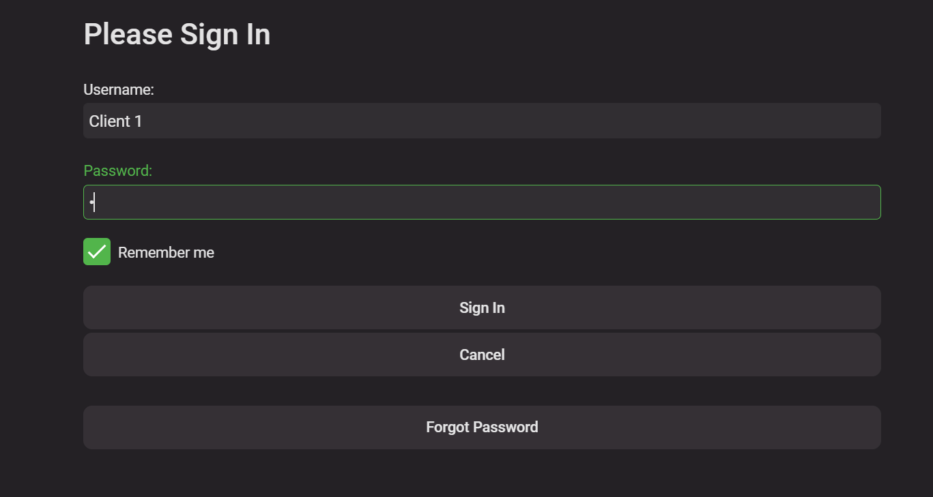
Gambar 5. 6 Tampilan Login
Pada tampilan login, user menginput username dan password untuk masuk pada halaman pemutaran video streaming. Apabila salah memasukan password makan akan tampil pesan error pada layar.

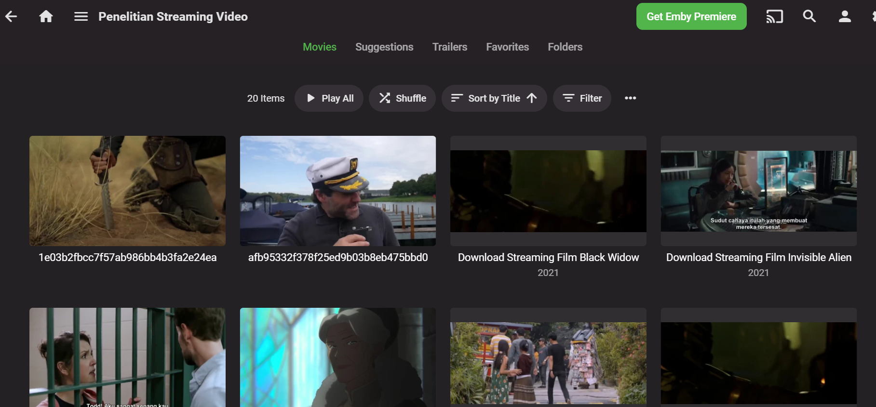
Gambar 5. 7 Halaman Pemutaran Video Streaming

BAB VI
PENUTUP

Kesimpulan
Berdasarkan Hasil Penelitian dan pembahasan yang telah diuraikan sebelumnya, maka dapat ditarik kesimpulan bahwa :
            - Secara umum server streaming berjalan dengan baik sehingga bisa diketahui perbandingan media wired dan wireless terhadap efektivitas dari protocol SCTP, hal ini dibutikan dengan hasil pengujian kecepatan Maximum dan rata-rata trafik data yang melewati kedua media penghubung tersebut bahwa media Wireless Frekuensi 5 Ghz Lebih Optimal pada jenis video dengan ekstensi MKV dengan nilai maksimum kecepatan transfer sebesar 357 MB/s dan Kecepatan nilai rata – rata transfer sebesar 1.85 MB/s
            - Dapat diketahui dari hasil analisa dan perbandingan kualitas media penghubung antara wired dan wireless menggunakan parameter Quality Of Service yang Lebih Efektif adalalah menggunakan Wireless freq 5 Ghz.

Saran
Setelah melakukan penelitian dalam menganalisa dan melakukan perbandingan terhadap media wired dan wireless pada protocol SCTP ada beberapa saran yang perlu diperhatikan untuk mencapai tujuan yang diharapkan, yaitu sebagai berikut :
- Penulis berharap dilakukan penambahan media penghubung lain seperti menggunakan kabel fiber optik dalam melakukan streaming.
- Perlu Dilakukan analisa dan perbandingan lebih lanjut menggunakan protocol streaming selain protocol SCTP

DAFTAR PUSTAKA

[1] R. Riska and H. Alamsyah, “Analisis Perbandingan Protokol Transport Pada Video Streaming di Jaringan Lokal (LAN) Menggunakan Videolan Client,” J. Media Inform. Budidarma, vol. 3, no. 2, p. 126, 2019.
[2] Y. Mardiana and J. Sahputra, “Analisa Performansi Protokol TCP , UDP dan SCTP,” J. Media Infotama, vol. 13, no. 2, pp. 73–84, 2017.
[3] P. Hakimah, Suroso, and E. Hesti, “Vol. 21 No.1 Februari 2019 Jurnal Momentum,” vol. 21, no. 1, pp. 26–33, 2019.
[4] D. F. J. Patih, H. Fitriawan, and Y. Yuniati, “Analisa Perancangan Server Voip ( Voice Internet Protocol ) Dengan Opensource Asterisk Dan VPN ( Virtual Private Network ) Sebagai Pengaman Jaringan Antar Client,” J. Inform. dan Tek. Elektro Terap., vol. 1, no. 1, pp. 42–48, 2012.
[5] A. Hidayat and I. P. Saputra, “Analisa Dan Problem Solving Keamanan Router Mikrotik Rb750Ra Dan Rb750Gr3 Dengan Metode Penetration Testing (Studi Kasus: Warnet Aulia.Net, Tanjung Harapan Lampung Timur),” J. Resist. (Rekayasa Sist. Komputer), vol. 1, no. 2, pp. 118–124, 2018.
[6] N. E. I. N. U. Tara, “Pengembangan Sistem Keamanan Jaringan Komputer Berbasis Mikrotik Pada Smk Negeri 1 Indralaya Utara C Omputer N Etwork S Ecurity S Ystem D Evelopment B Ased On M Ikrotik At Smk Imam Solikin , 2 Suryayusra , 3 Maria Ulfa Pendahuluan Perkembangan Jaringan in,” pp. 61–70.
[7] Y. Widayani, “Analisis Kualitas Upload Dan Download Jaringan Wireless Fidelity (Wifi) Pada Jaringan Gsm Menggunakan Operator Telkomsel Dan Three,” http://eprints.polsri.ac.id/4678/, 2017.
[8] . A. and . E., “IEEE 802.11ac sebagai Standar Pertama untuk Gigabit Wireless LAN,” J. Rekayasa Elektr., vol. 11, no. 1, pp. 36–44, 2014.
[9] Fatoni, “Analisis Kualitas Layanan Jaringan Intranet (Studi Kasus Universitas Bina Darma),” J. Ilm. MATRIK (Matematika Teknol. Rekayasa Inform. Komputer), vol. 13, no. 1, pp. 1–20, 2011.
[10] Y. A. Pranata, I. Fibriani, and S. B. Utomo, “Analisis Optimasi Kinerja Quality of Service Pada Layanan Komunikasi Data Menggunakan Ns-2 Di Pt. Pln (Persero) Jember,” Sinergi, vol. 20, no. 2, p. 149, 2016.
[11] W. Sjb, “Evaluasi QOS Jaringan Komputer PT . PLN ( Persero ) Unit Induk,” pp. 24–25, 2019.
[12] A. R. Mukti, M. Ulfa, and F. Panjaitan, “Analisis Kinerja Wireless Distribution System (Wds) (Studi Kasus: Dinas Kesehatan Kota Palembang),” J. Ilm. Matrik, 2019.
[13] D. System, W. D. S. Dan, W. Aluddin, L. M. F. Aksara, and J. Nangi, “Analisis dan perbandingan,” vol. 4, no. 2, pp. 73–82, 2018.

LAMPIRAN

JADWAL PENELITIAN
KEGIATAN | WAKTU (Tahun dan Bulan)
KEGIATAN | 2020
KEGIATAN | Mei |  |  |  | Juni |  |  |  | Juli |  |  |  | Agustus
KEGIATAN | 1 | 2 | 3 | 4 | 1 | 2 | 3 | 4 | 1 | 2 | 3 | 4 | 1 | 2 | 3
Pra Pengolahan
Proposal
Pemodelan/Abstraksi
Evaluasi Model
Analisis Sistem
Desain Sistem
Konstruksi Sistem
Pengujian Sistem
Pembahasan
Penyusunan Laporan Penelitian

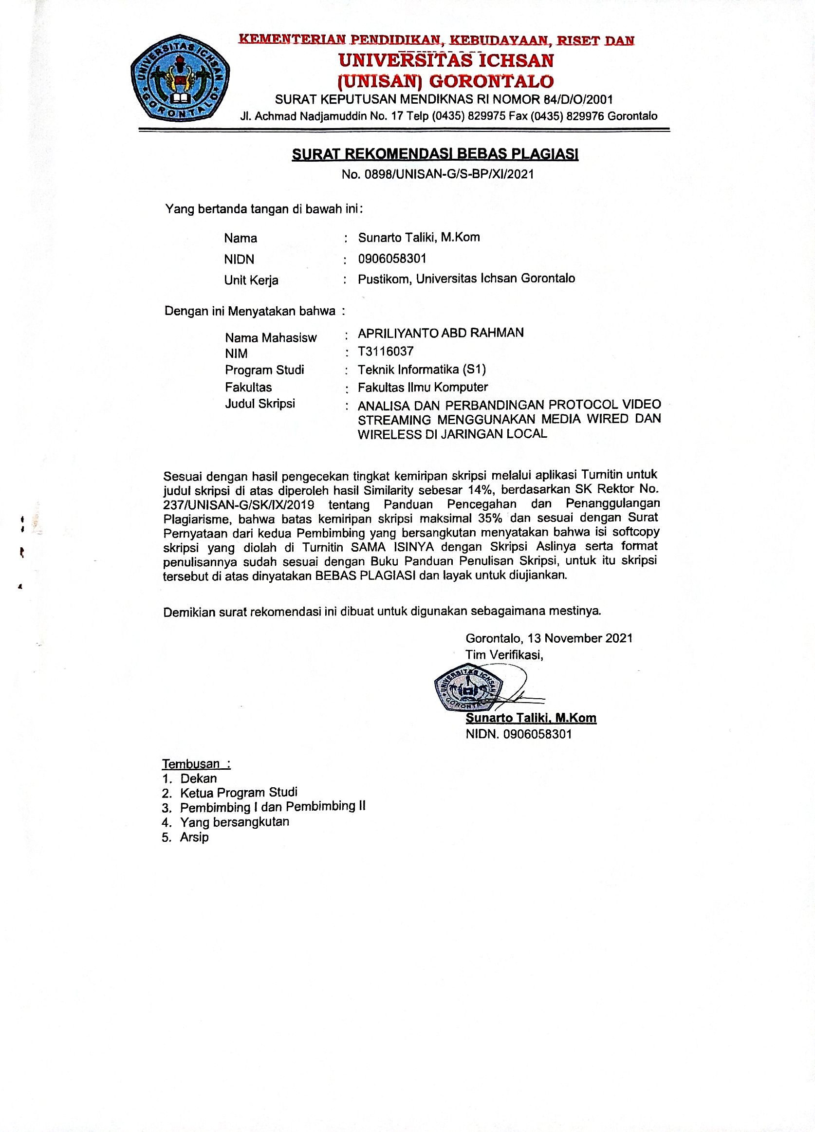

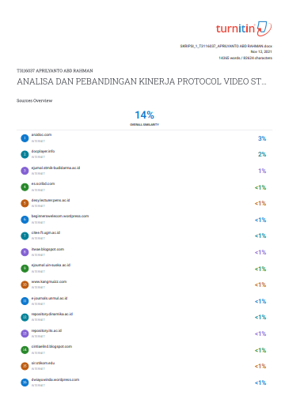
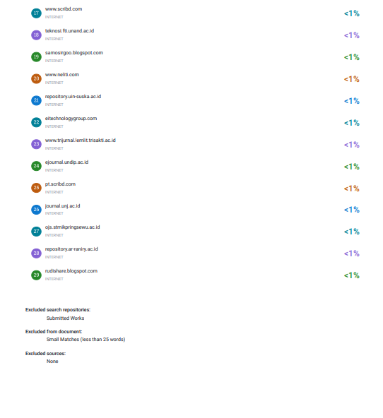

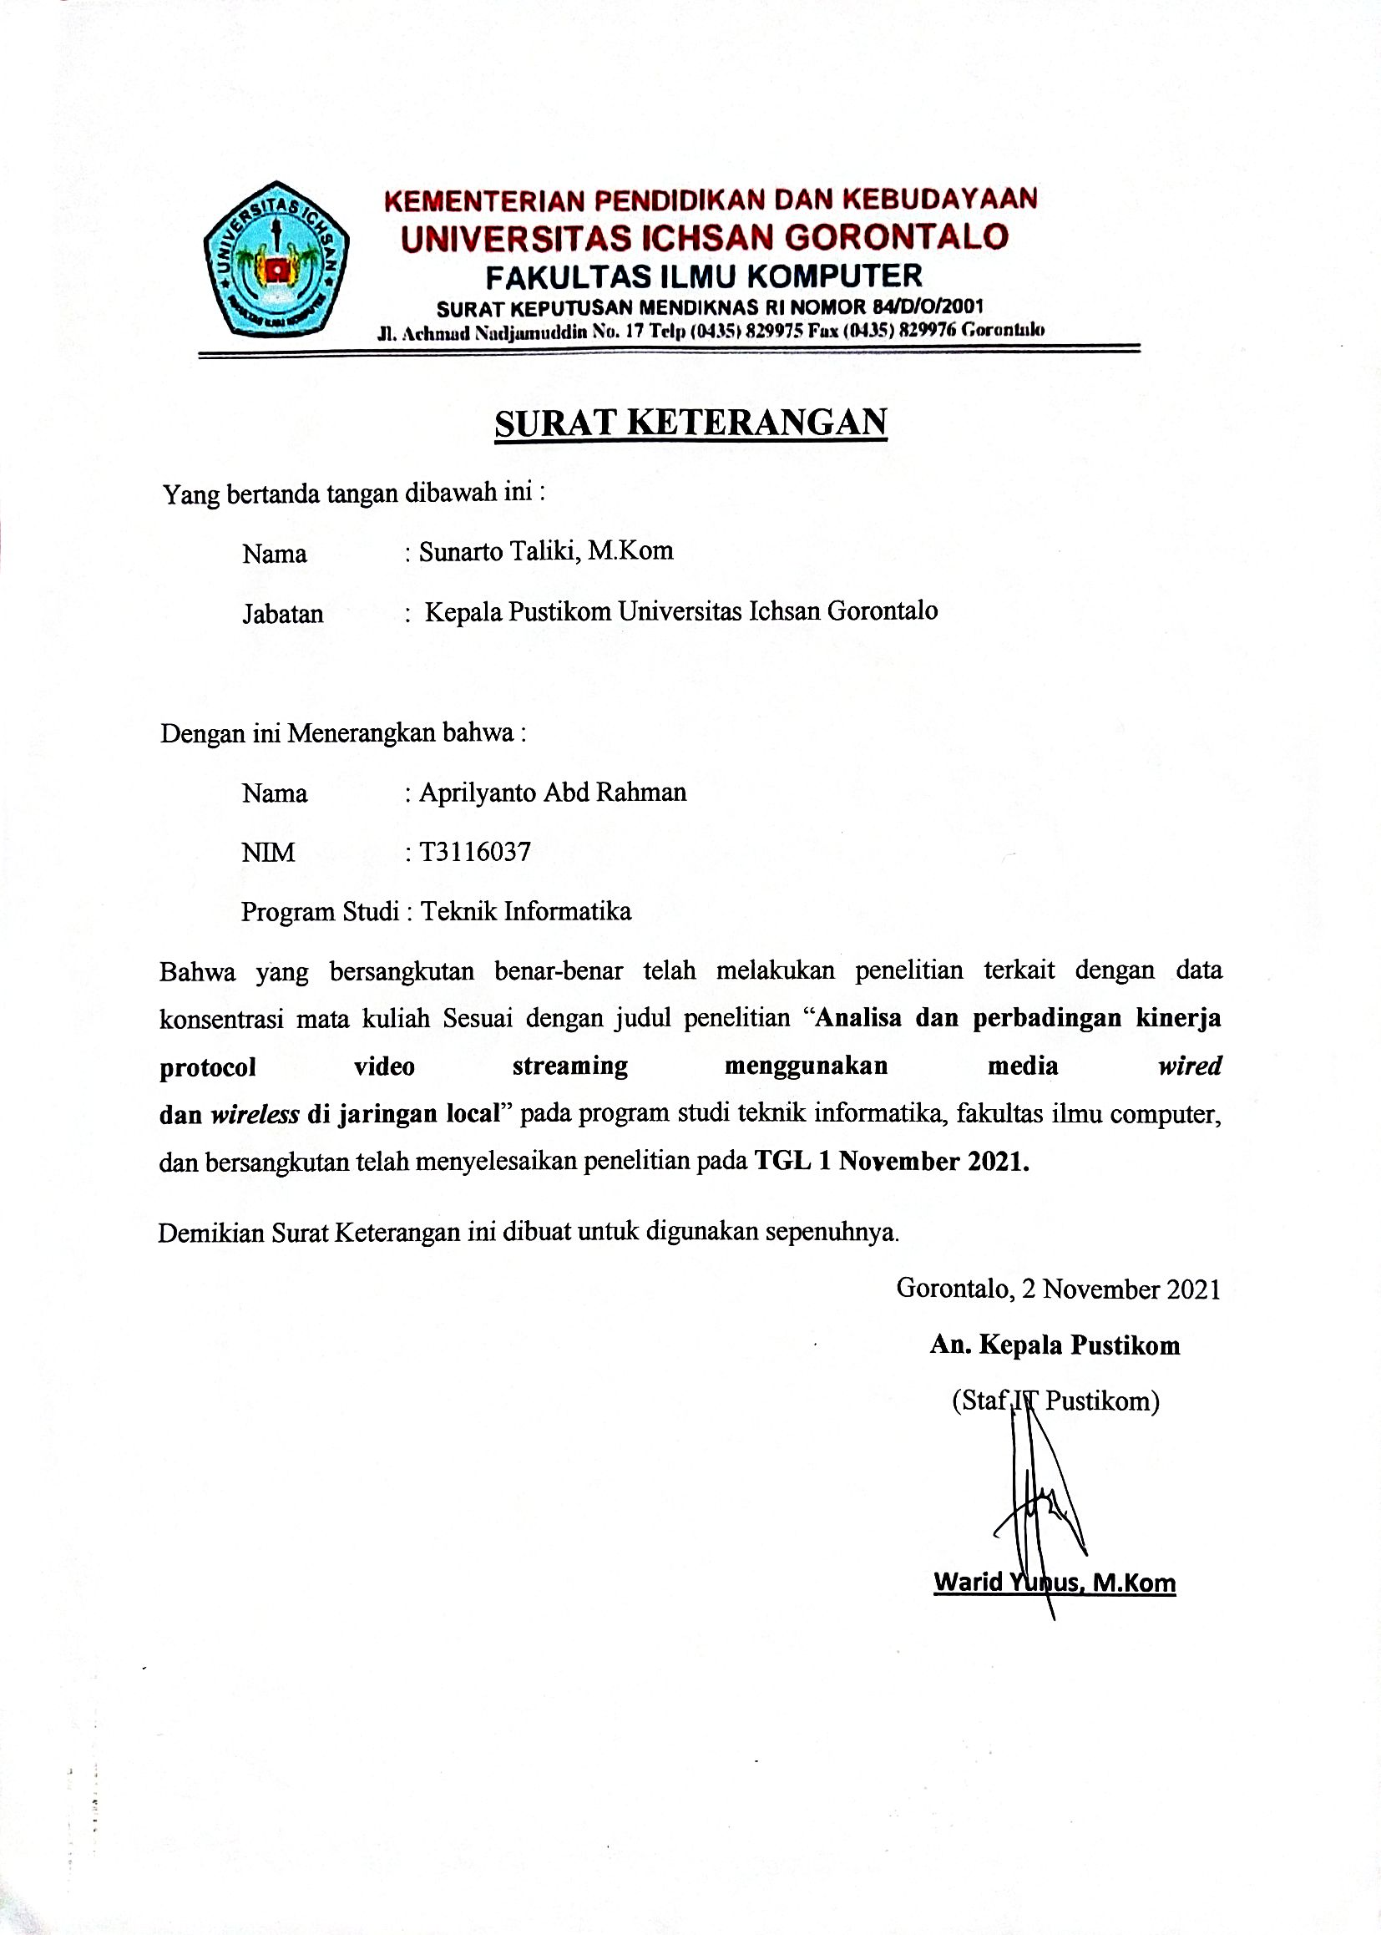

DAFTAR RIWAYAT HIDUP


Nama : Aprilyanto Abd Rahman
Tempat, Tgl Lahir : Gorontalo, 21 April 1998
Alamat : Desa Tinelo Ayula Kec. Bulango Selatan
Kab. Bone Bolango
Email : antopatex21@gmail.com

Riwayat Pendidikan :
1. Tahun 2009 Menyelesaikan Pendidikan di SDN 2 Talulobutu.
2. Tahun 2012, Menyelesaikan Pendidikan di SMP N 6 Kota Gorontalo.
3. Tahun 2015, Menyelesaikan Pendidikan di SMK Negeri 3 GORONTALO.
4. Tahun 2016, Mendaftar dan Diterima Menjadi Mahasiswa di Universitas Ichsan Gorontalo
Riwayat Pekerjaan :
- Tahun 2019 Bekerja Sebagai Sales MNC Vision Selama 1 Bulann
- Tahun 2020 Bekerja Sebagai Barista Di Warkop Kopi Jo Selama 3 Bulan
- Tahun 2020 Bekerja Sebagai Kurir di JNT 1 Bulan



